

INDICE

**INDICE 2**

**Máquinas Virtuales A Utilizar 3**

**Configuración e Instalación en Ubuntu Server 3**

**Instalación de Apache 4**

**Configuración de Red 5**

**Creación de los Sitios y Dominios 7**

**Configuración e Instalación de SSL 10**

**Creación de Usuarios para acceder desde el servidor 12**

**Creación de Listas de Usuarios Y Pedir Autenticación 14**

**Configuración de Linux Mint (Cliente) 18**

**Prueba de los Sitios con SSL, con Usuarios y Recursos 20**

**Configuración e Instalación en Lubuntu 22**

**Configuración e Instalación de SSL 27**

**Creación de Usuarios para acceder desde el servidor 29**

**Creación de Listas de Usuarios Y Pedir Autenticación 31**

**Prueba de los Sitios con SSL, con Usuarios y Recursos con la Segunda Máquina Servidor con Entorno Cliente. 34**

Máquinas Virtuales A Utilizar

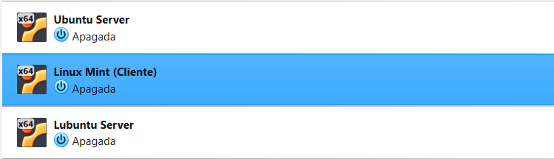  
Utilizaremos un Ubuntu Server para el primer servidor sin interfaz gráfica, en segundo lugar, vamos a utilizar Lubuntu como segundo servidor con interfaz gráfica, y por último Linux Mint para visualizar las páginas de estos dos servidores.

Configuración e Instalación en Ubuntu Server

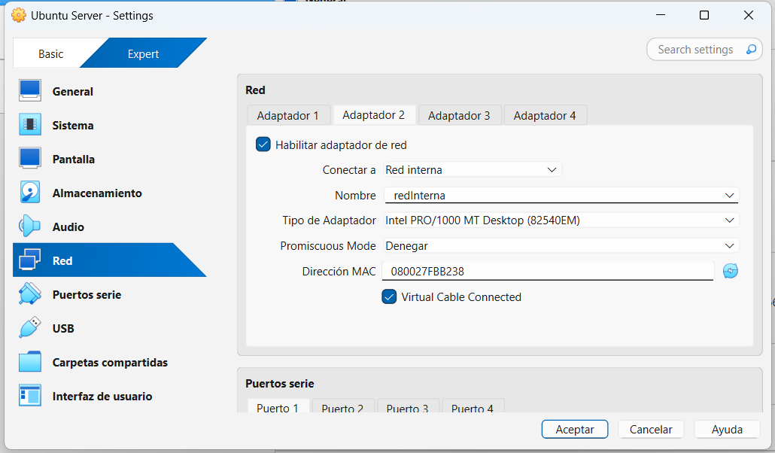

Obviamente deberemos tener dos adaptadores, uno con NAT para acceder a internet para poder configurar apache, y otro con red interna donde hablarán con las demás máquinas.

Instalación de Apache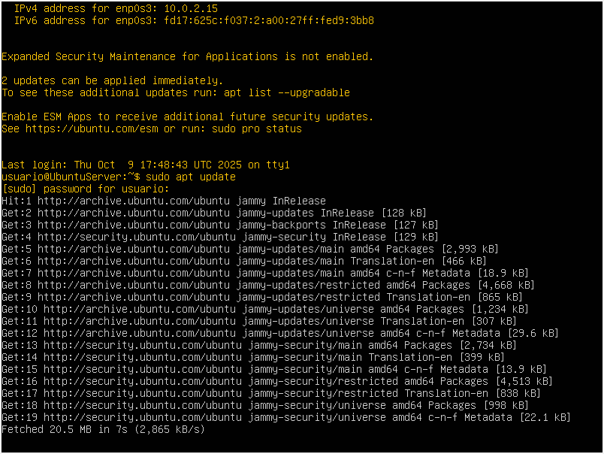

Actualizamos los repositorios de Ubuntu Server.

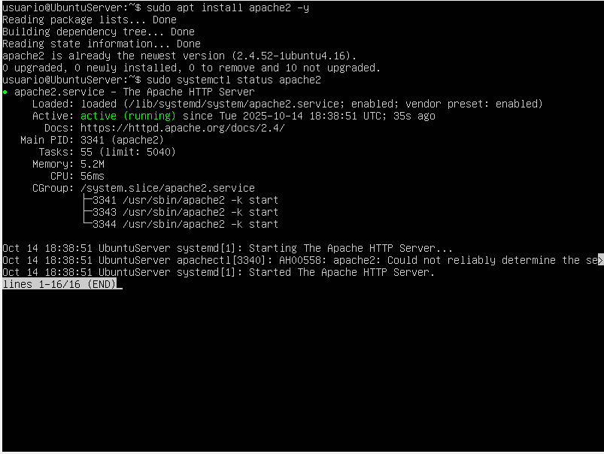

Instalamos apache y comprobamos que esté funcionando.

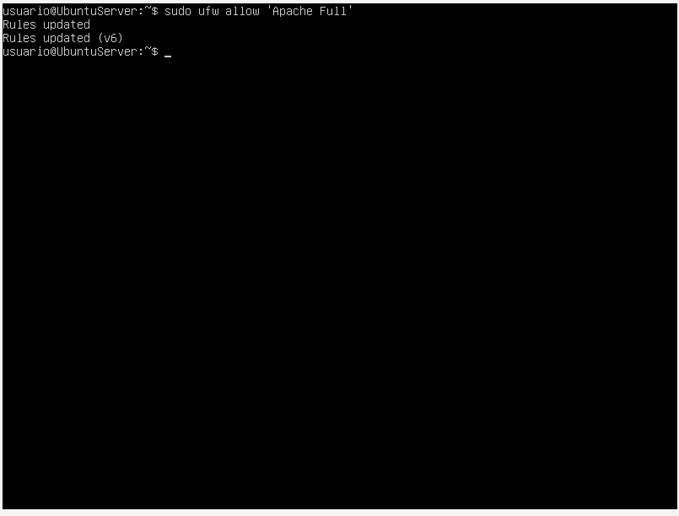

Con esto lo que hacemos es permitir el tráfico http/https en el firewall.

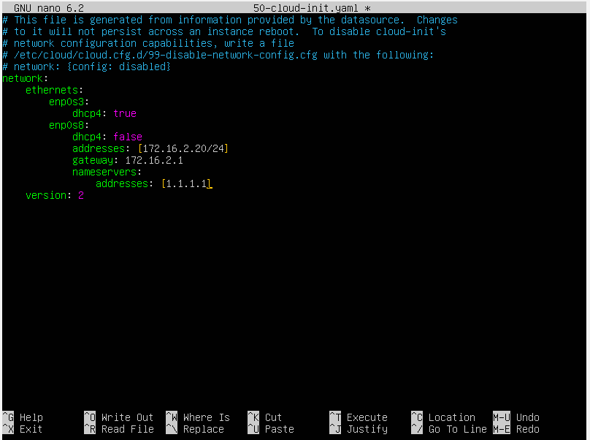Configuración de Red

A continuación, modificamos con nano el archivo de configuración de la red, y le asignamos una IP estática al segundo adaptador de red.

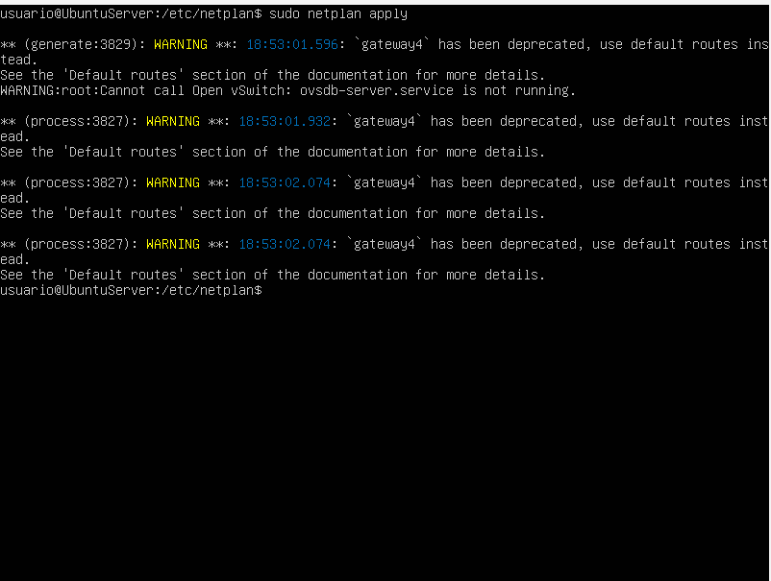

En este caso al aplicar la configuración de red nos encontramos con que Gateway4 está obsoleto, así que buscamos otra manera de hacerlo.

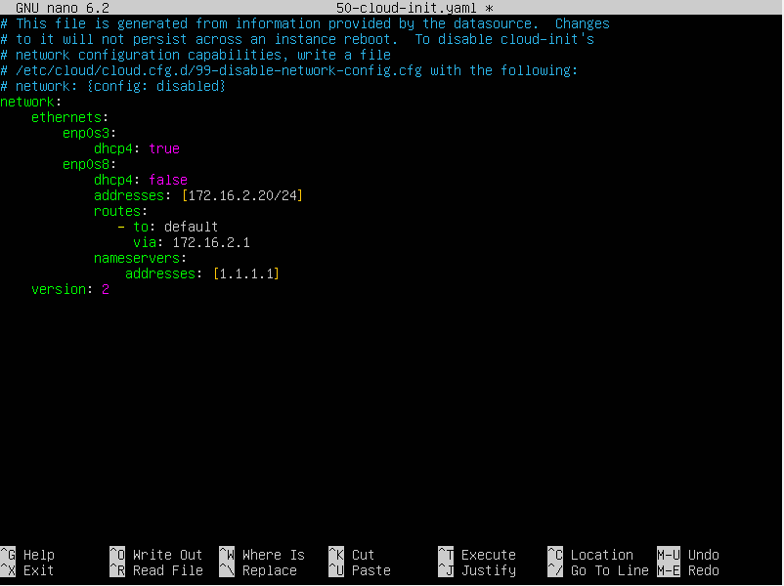

Le damos ese formato.

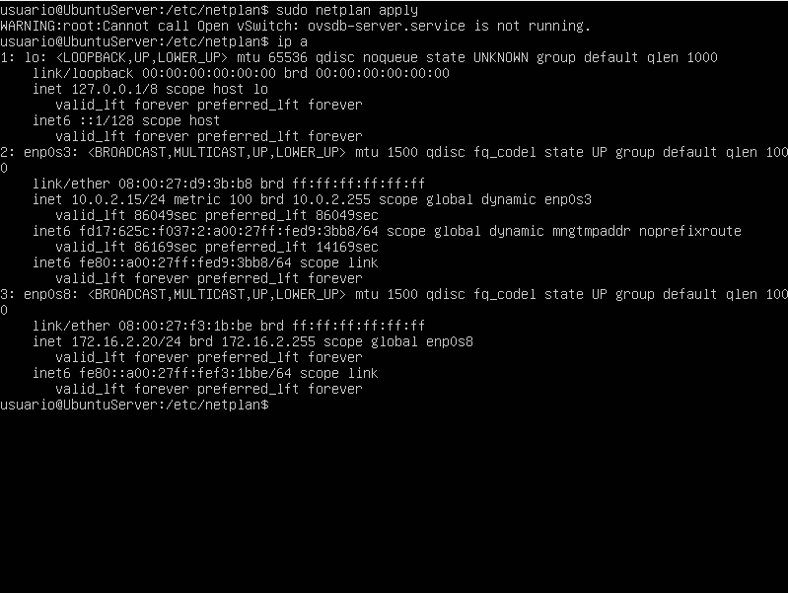

Como podemos ver esta sintaxis funciona mejor.

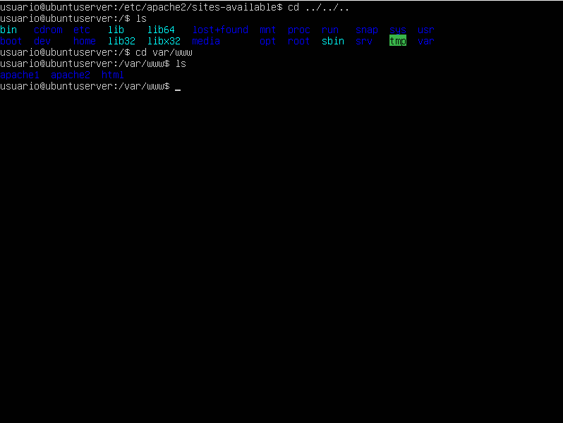Creación de los Sitios y Dominios

Después nos vamos a var/www y creamos una carpeta para cada página.

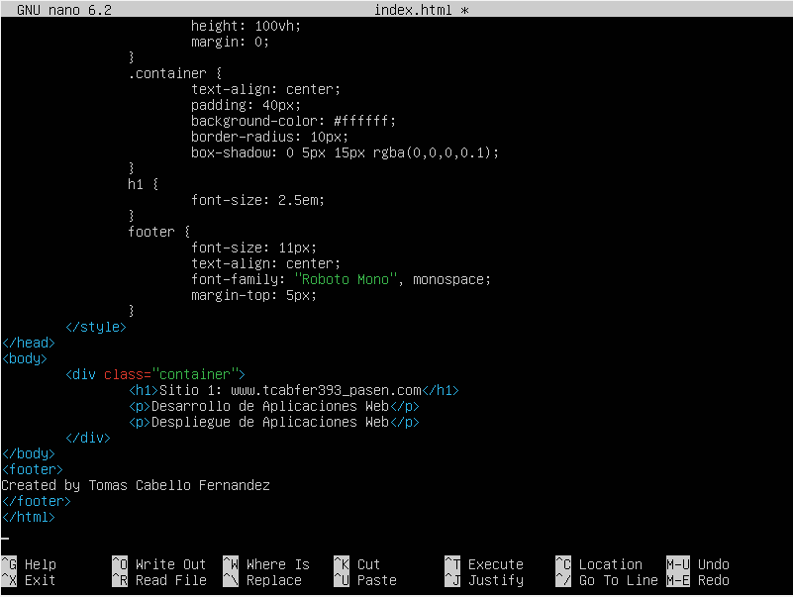

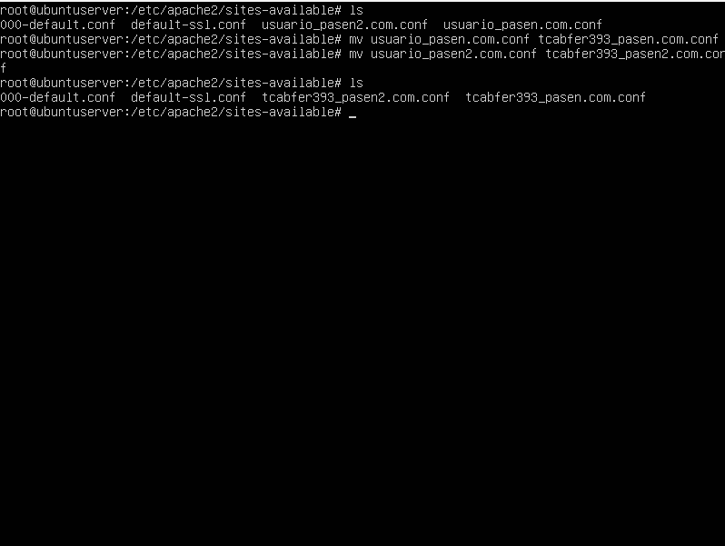Obviamente deberemos de tener un index.html como este en cada carpeta.

Hacemos un archivo de configuración para cada dominio.

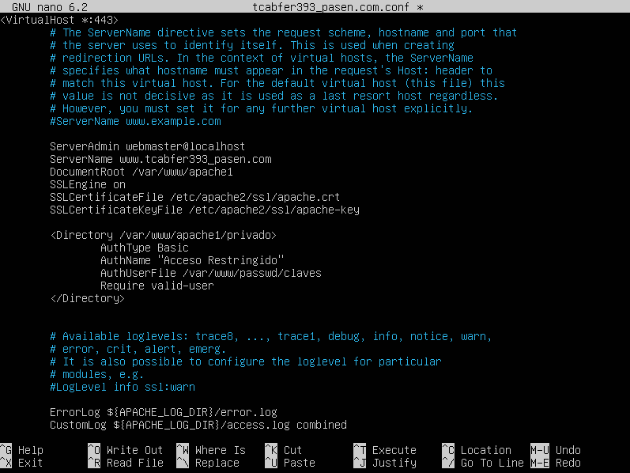

Modificamos los dos archivos de configuración, le ponemos la ruta correcta y le indicamos un domino con ServerName.

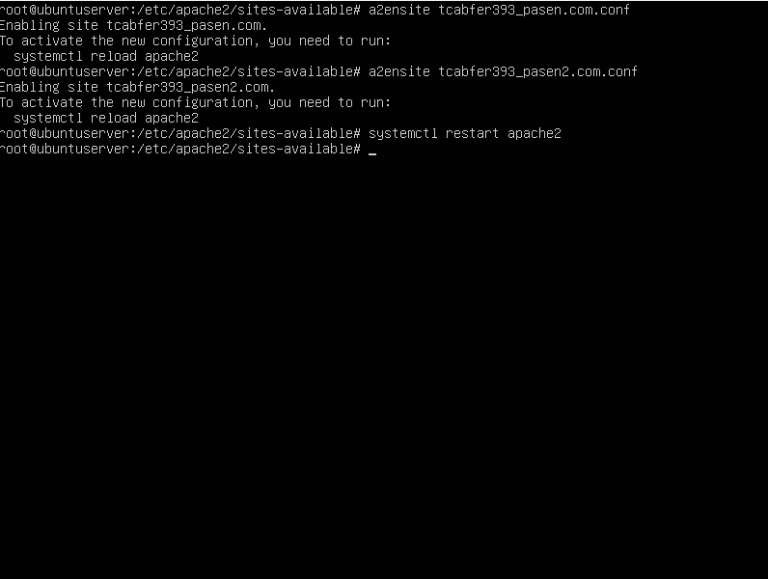

Aplicamos la nueva configuración de los dos sitios nuevos y reiniciamos apache.

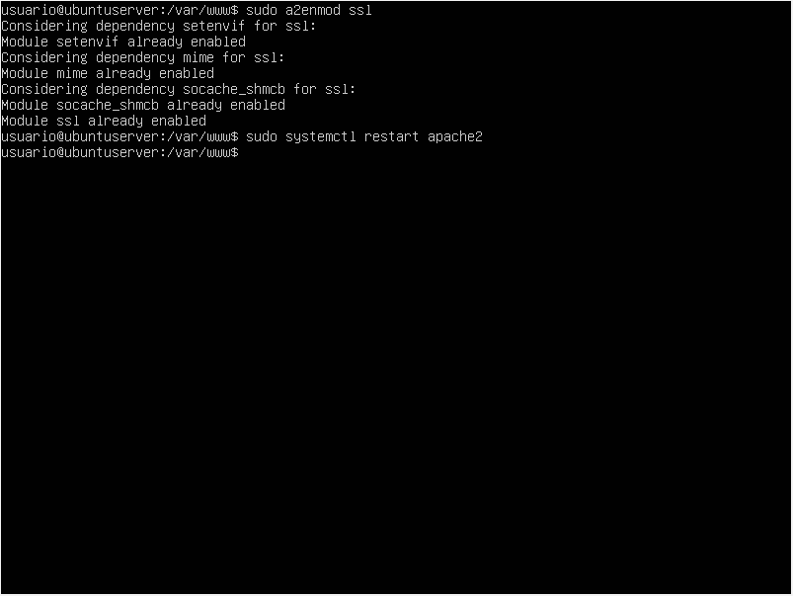Configuración e Instalación de SSL

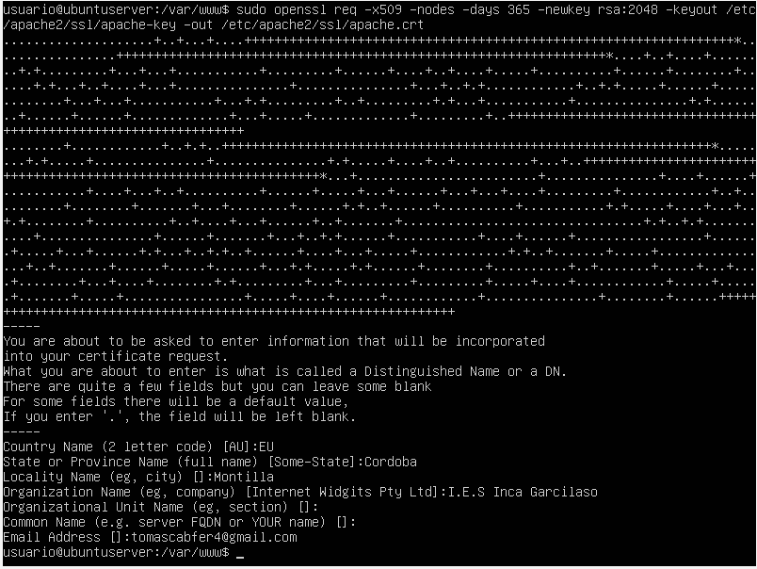Habilitamos el módulo SSL y reiniciamos Apache.

Generamos el certificado y la clave para cada dominio.

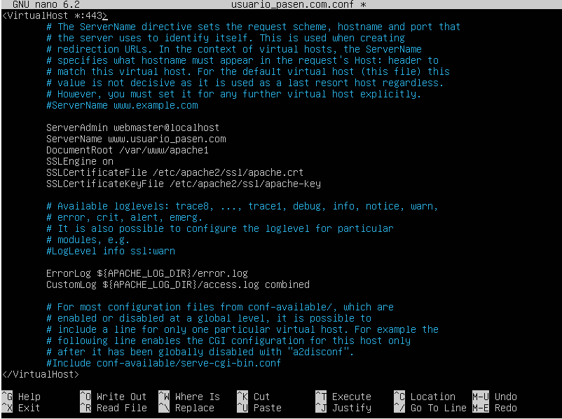

Habilitamos el SSL desde el archivo de configuración del sitio.

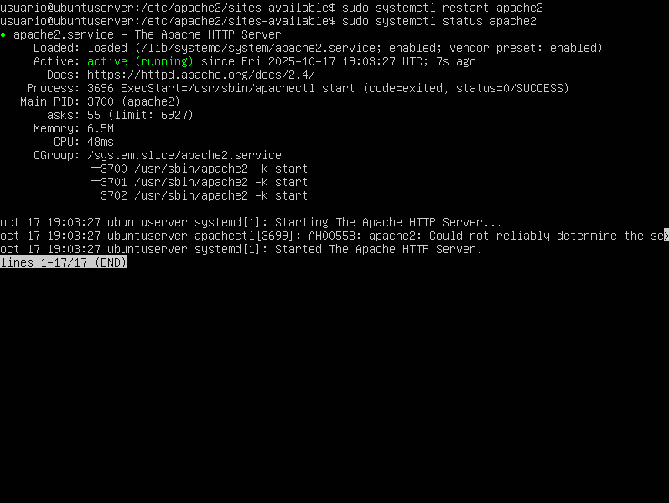

Reiniciamos el servidor y comprobamos el estado.

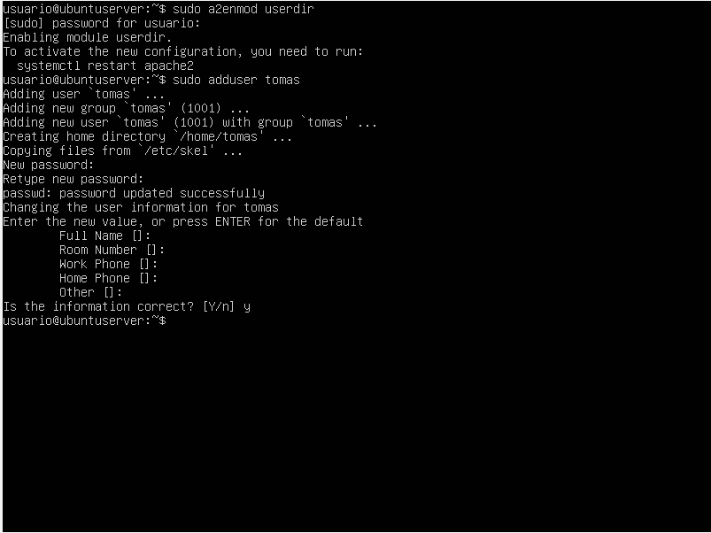Creación de Usuarios para acceder desde el servidor

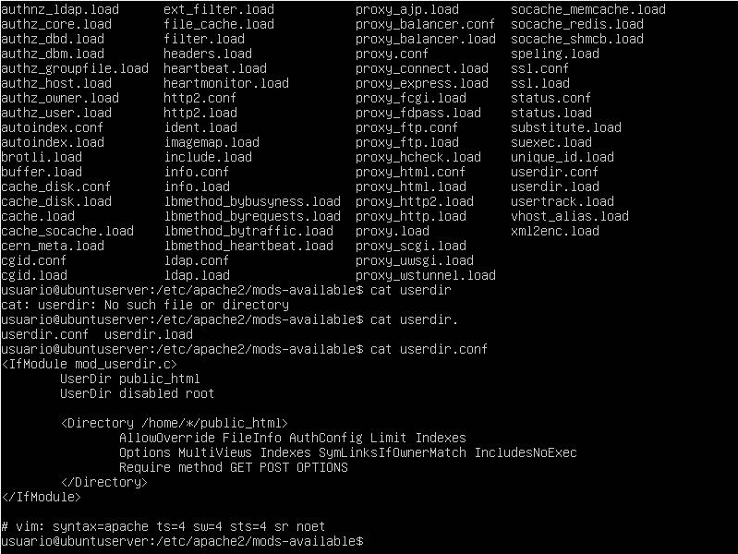Habilitamos el módulo de userdir, y creamos tres usuarios, por ejemplo.

Comprobamos que el archivo de configuración del módulo este correcto.

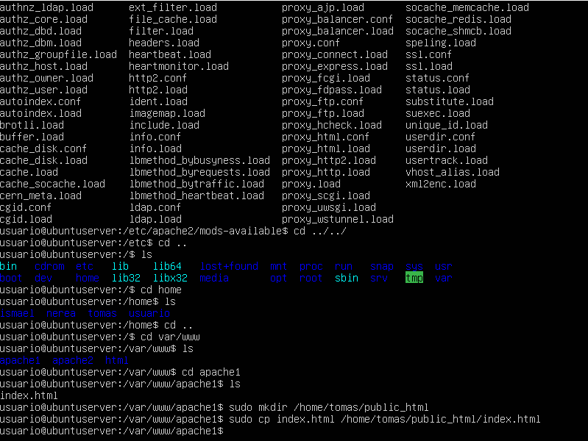

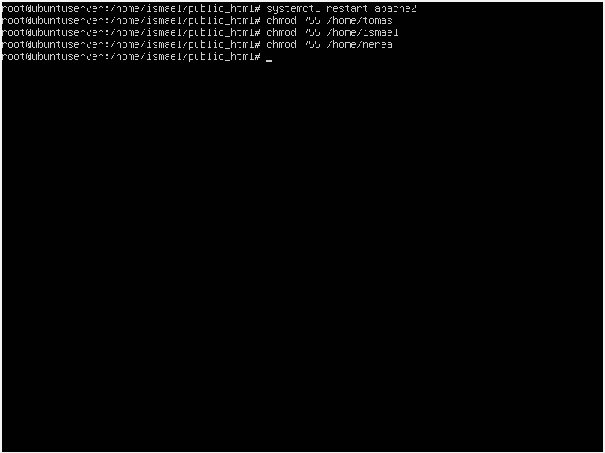Copiamos el archivo index.html de cualquiera de los dos sitios y lo pegamos en el home de cada usuario en una nueva carpeta public_html.

Le damos permisos a las carpetas de los nuevos usuarios para que apache pueda acceder a las mismas.

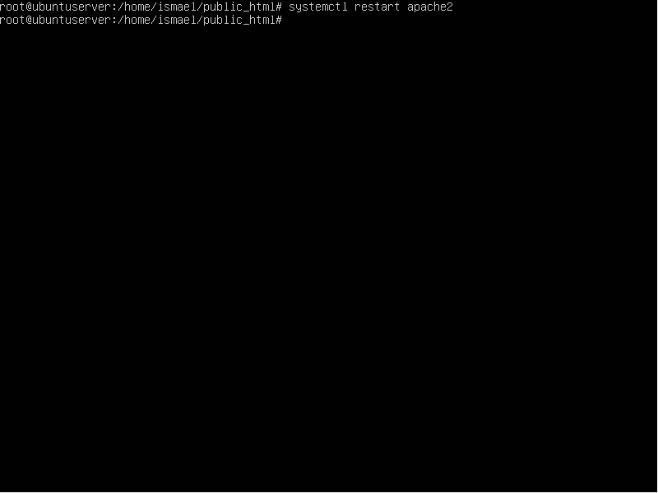

Y por último reiniciamos Apache.

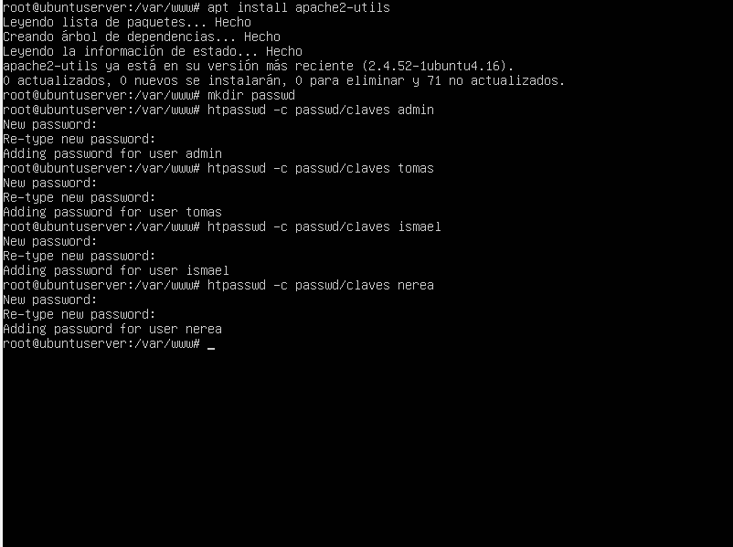Creación de Listas de Usuarios Y Pedir Autenticación

Hay que quitarle la -c al hacer por segunda vez el comando, sino reescribirá el archivo de contraseñas, y no guardará la información anterior.

Instalamos el módulo si no lo está, creamos el archivo de contraseñas, y le añadimos cada usuario al mismo archivo.

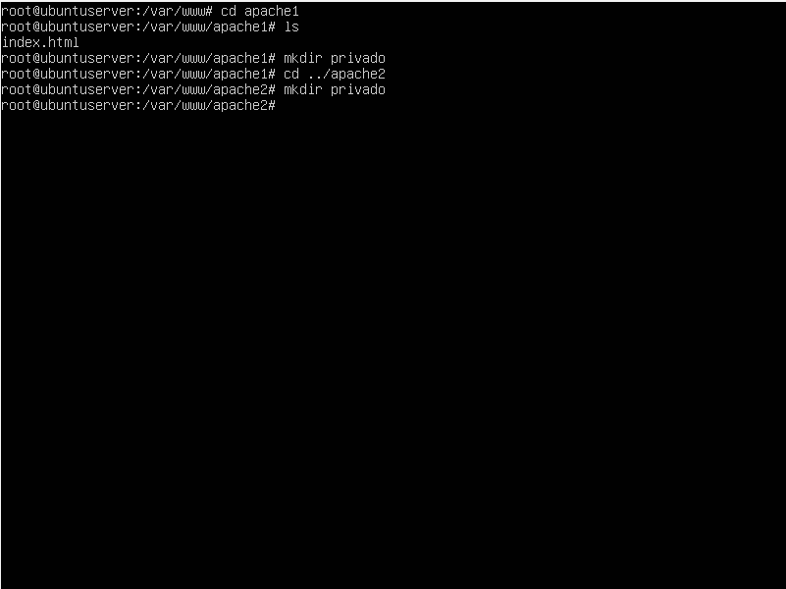

Creamos una carpeta en los dos sitios, que será el recurso que vamos a proteger, y también le añadiremos un archivo de prueba.

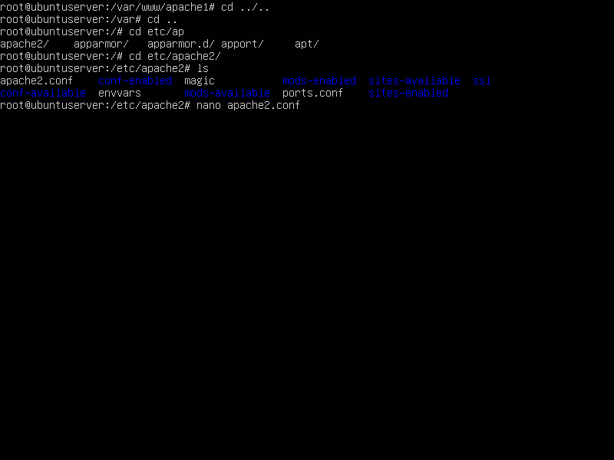

Nos vamos a apache2.conf para comprobar una propiedad.

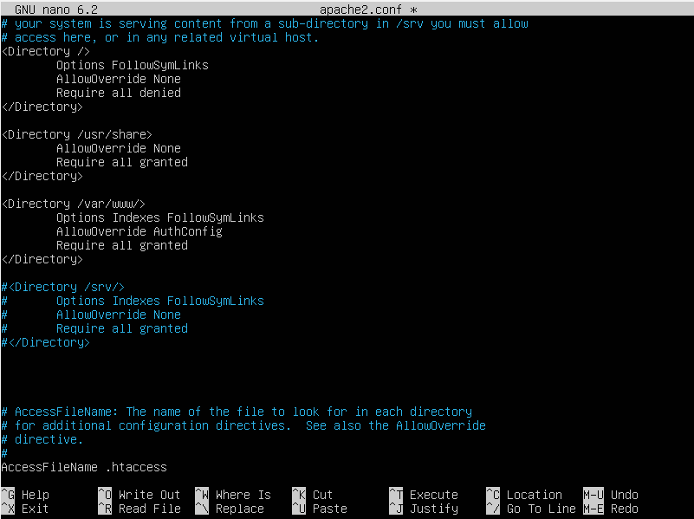

Debemos poner en Directory /var/www AllowOverride AuthConfig.

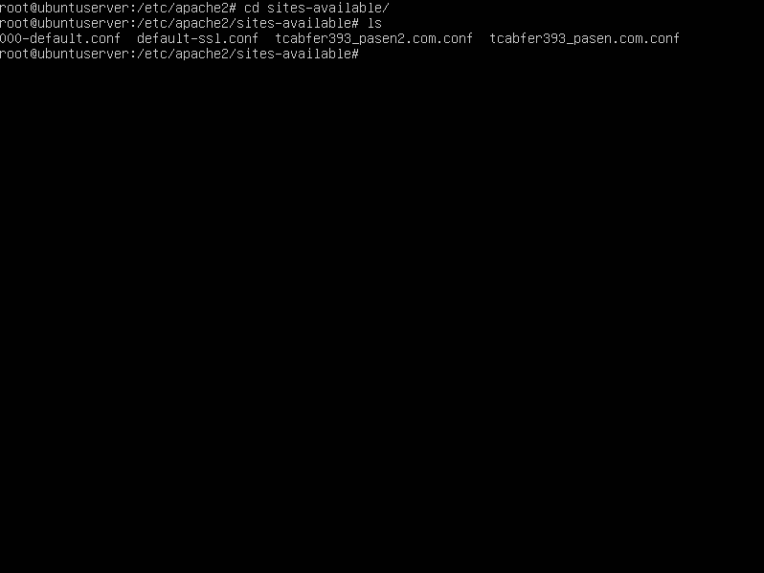

Nos vamos al archivo de configuración de los dos sitios.

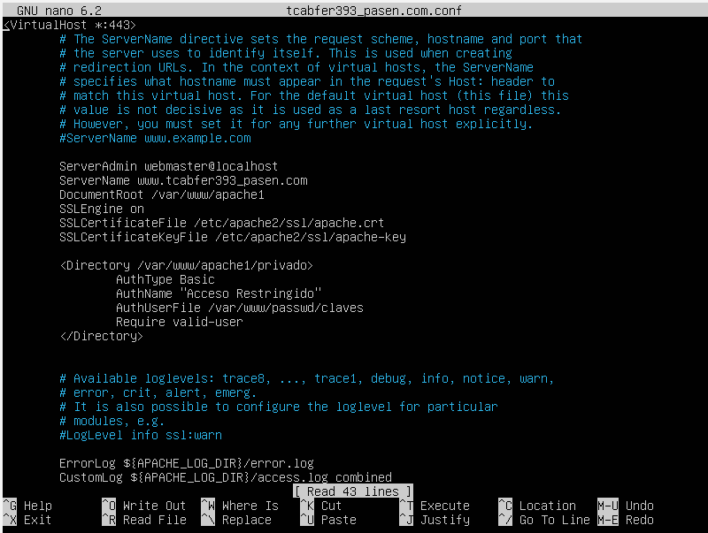

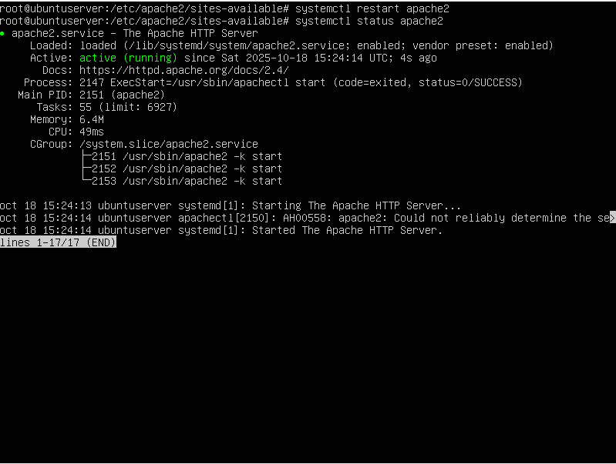Y añadiremos la etiqueta Directory con esas reglas y apuntando al archivo de contraseñas.

Y reiniciamos apache.

Configuración de Linux Mint (Cliente)

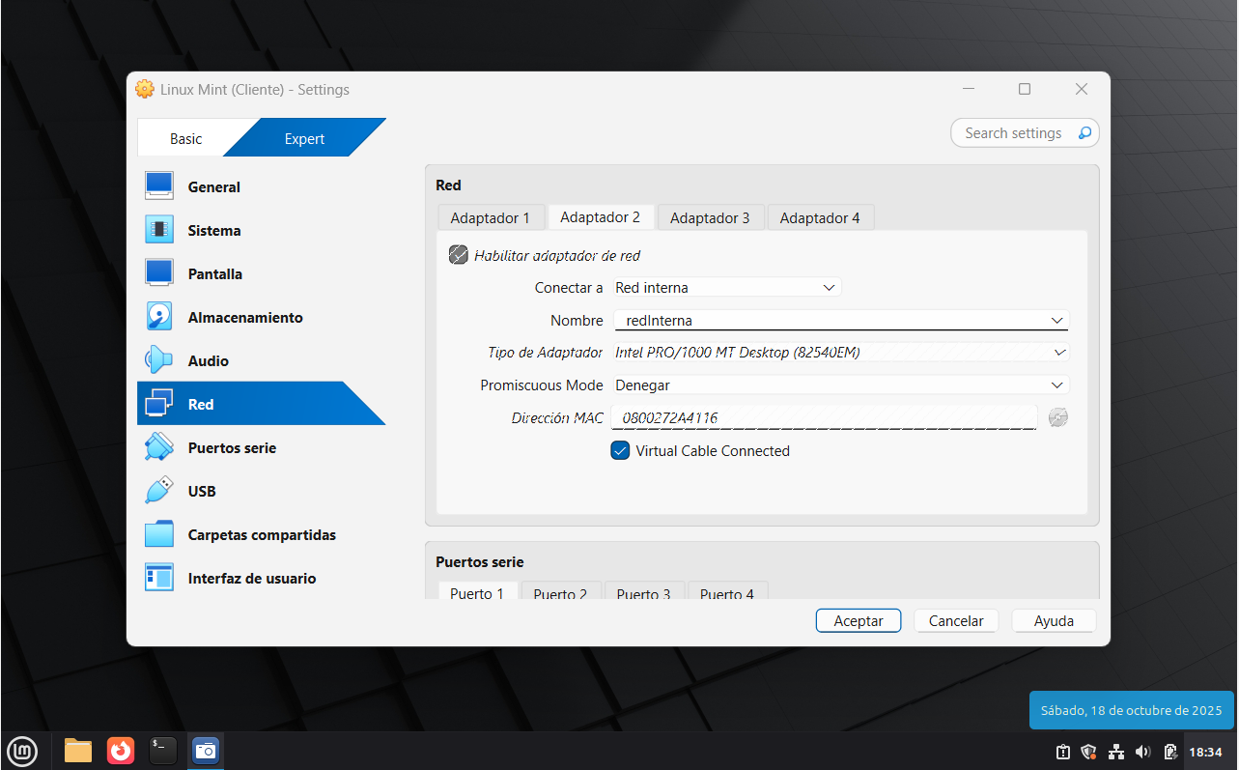

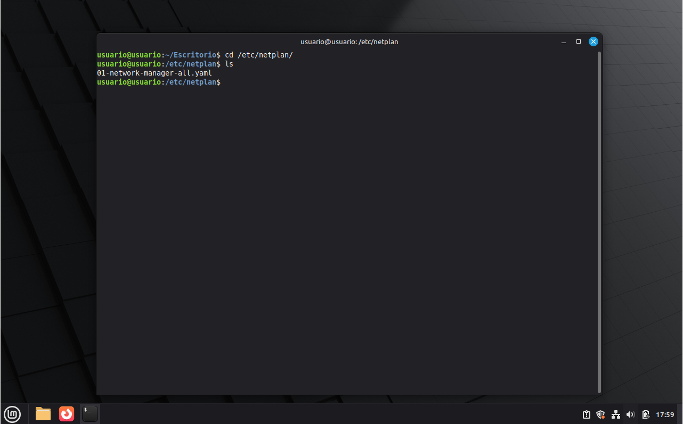

Nos vamos a la carpeta de netplan para acceder al archivo de configuración de la red.

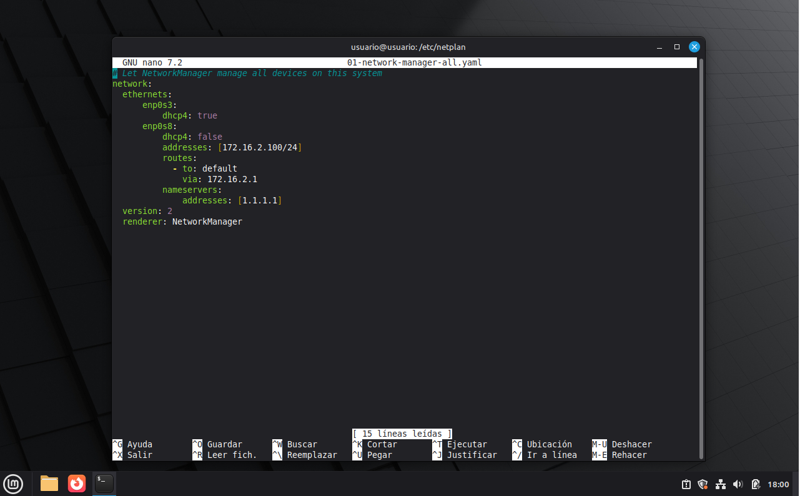

Configuramos nuestra IP.

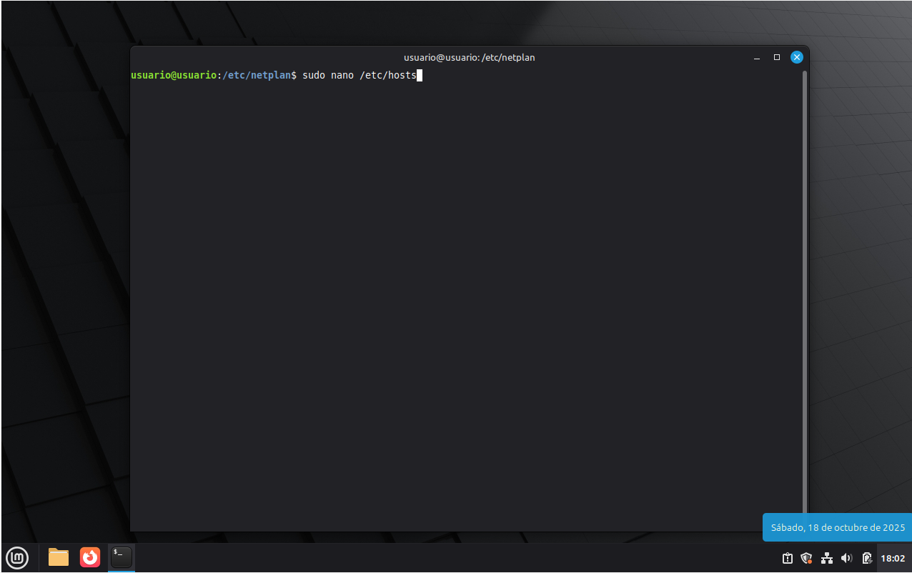

Entramos al archivo de configuración de DNS.

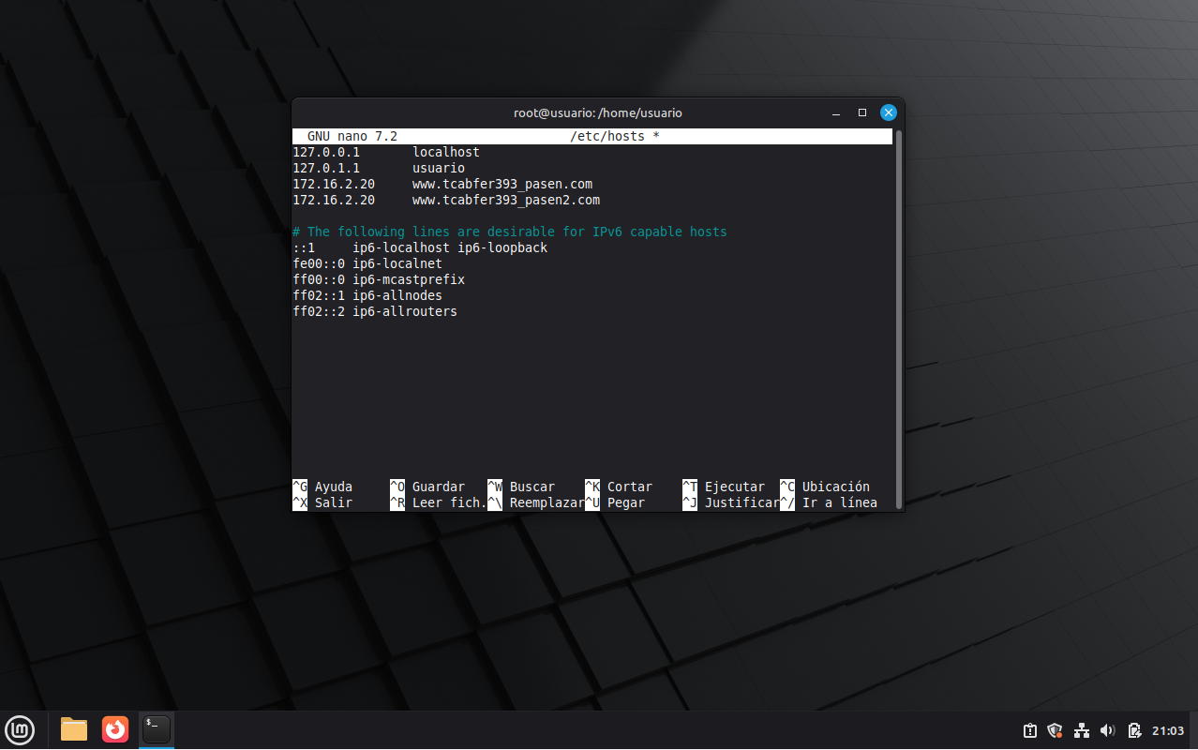

Y ponemos la IP del Servidor en los dos dominios para poder acceder a la maquina desde las URLs.

Prueba de los Sitios con SSL, con Usuarios y Recursos

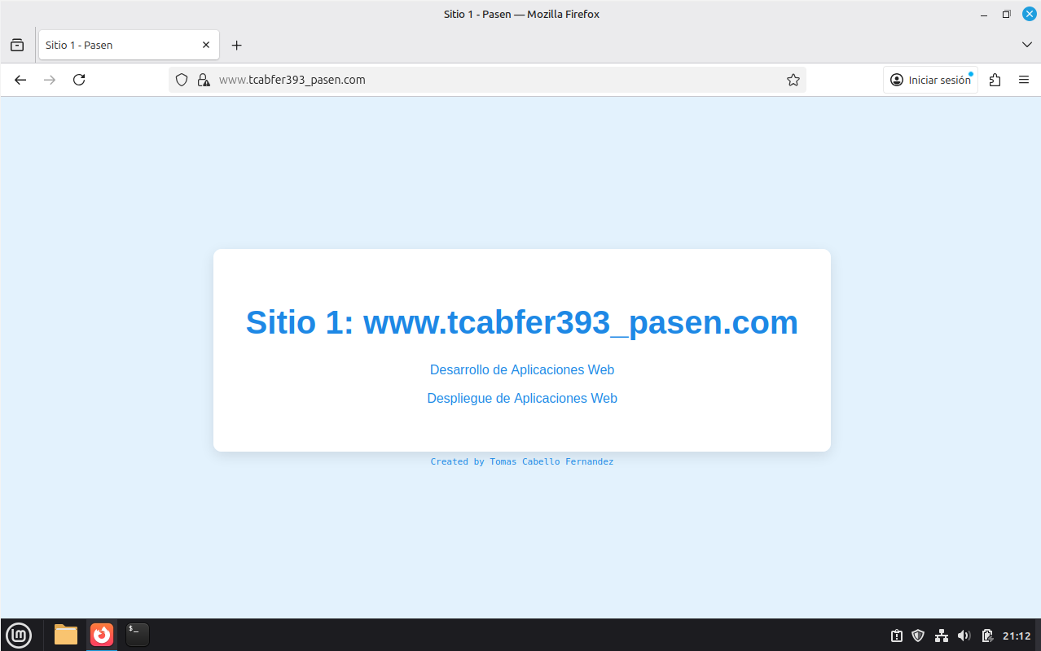

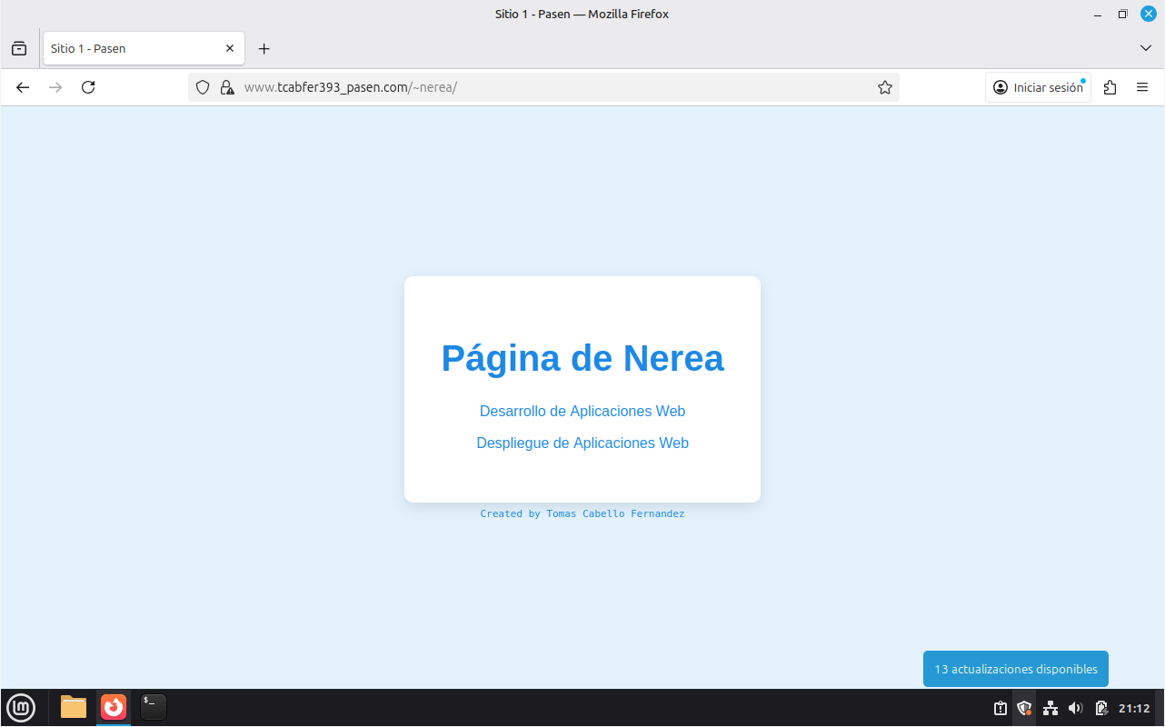

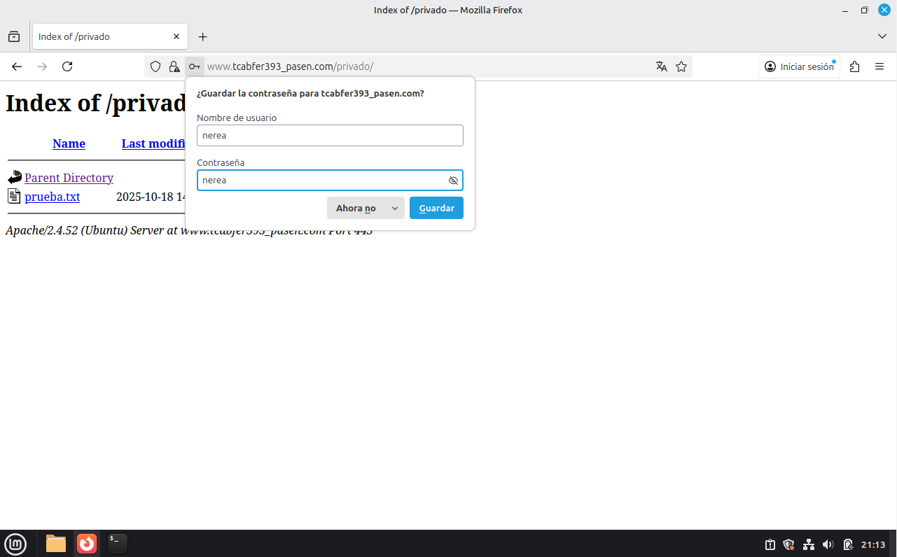

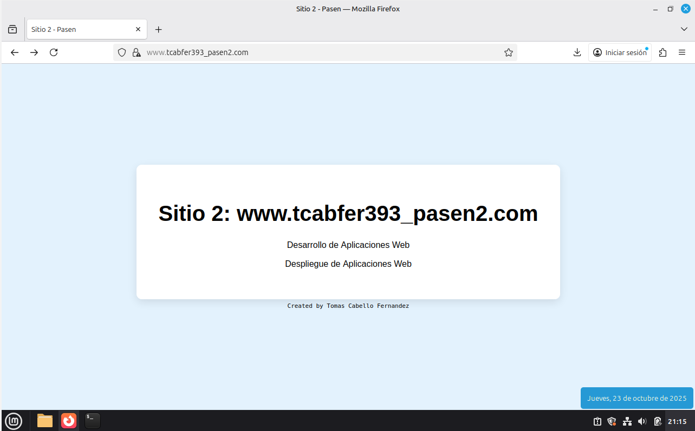

Configuración e Instalación en Lubuntu

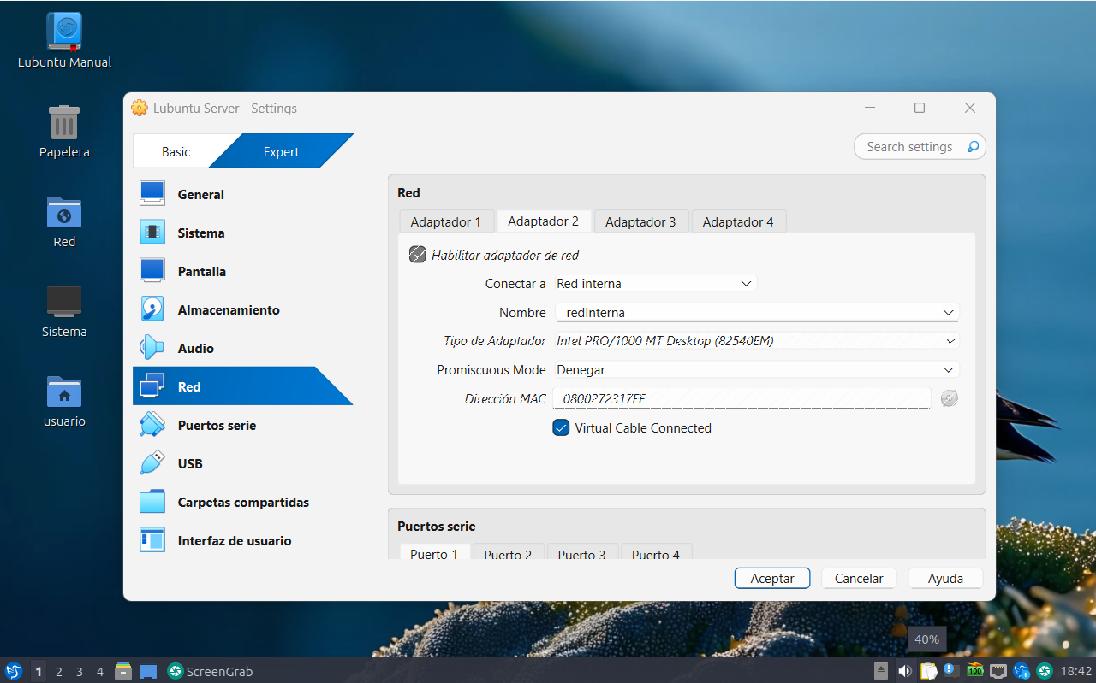

Obviamente deberemos tener dos adaptadores, uno con NAT para acceder a internet para poder configurar apache, y otro con red interna donde hablará con las demás máquinas.

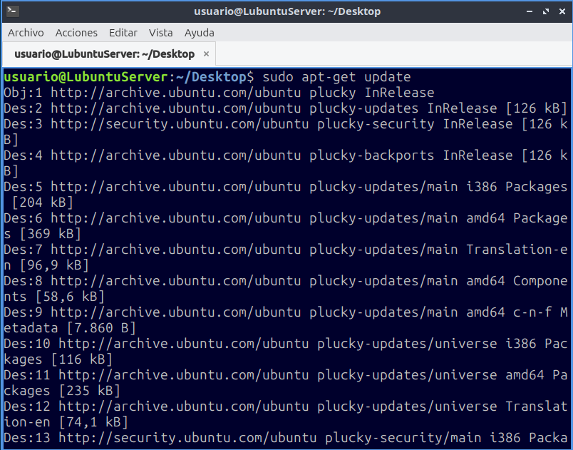

Actualizamos los repositorios del servidor en Lubuntu.

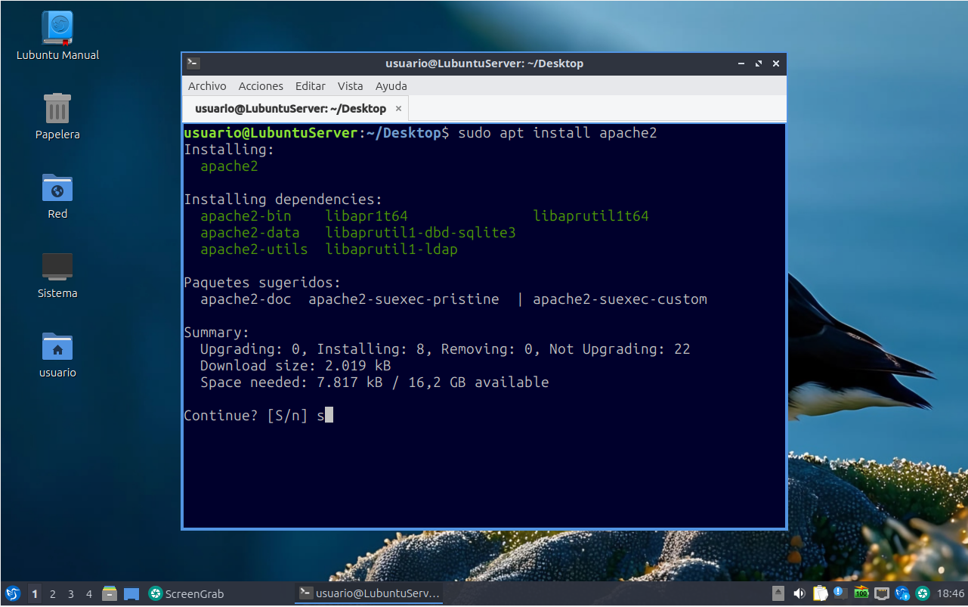

Instalamos Apache.

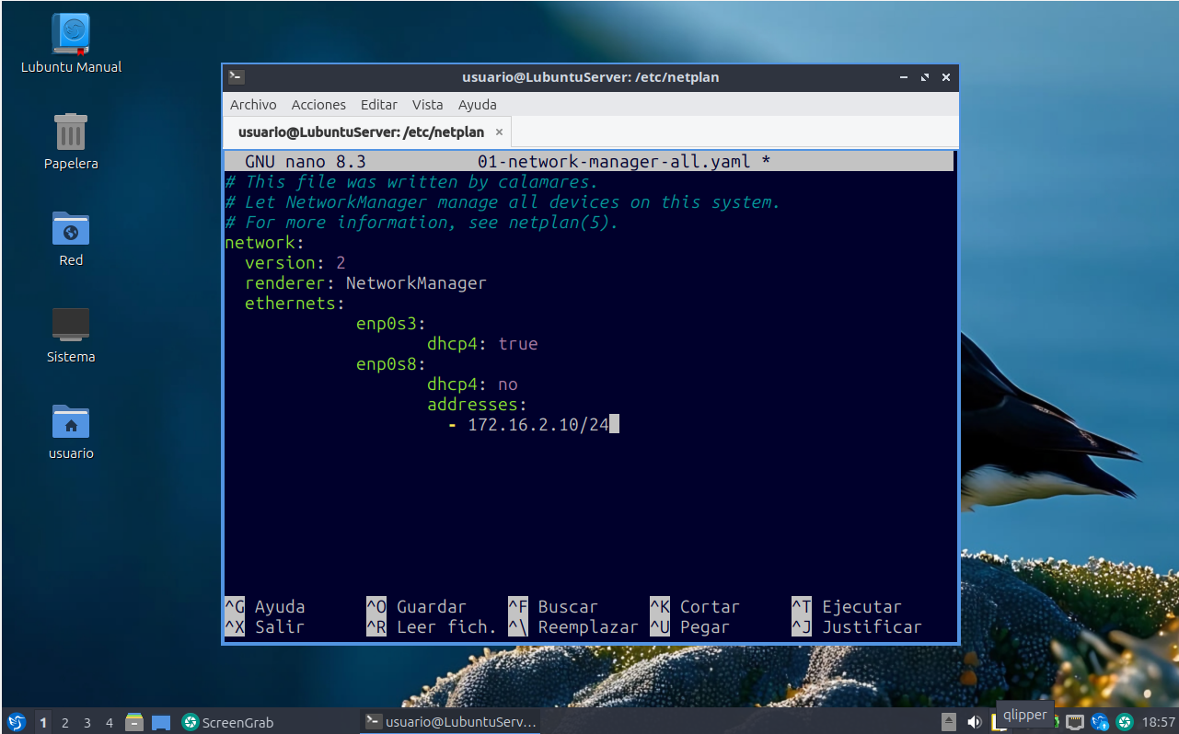

Ponemos el primer adaptador con DHCP y al segundo le ponemos IP estática y le ponemos esa IP.

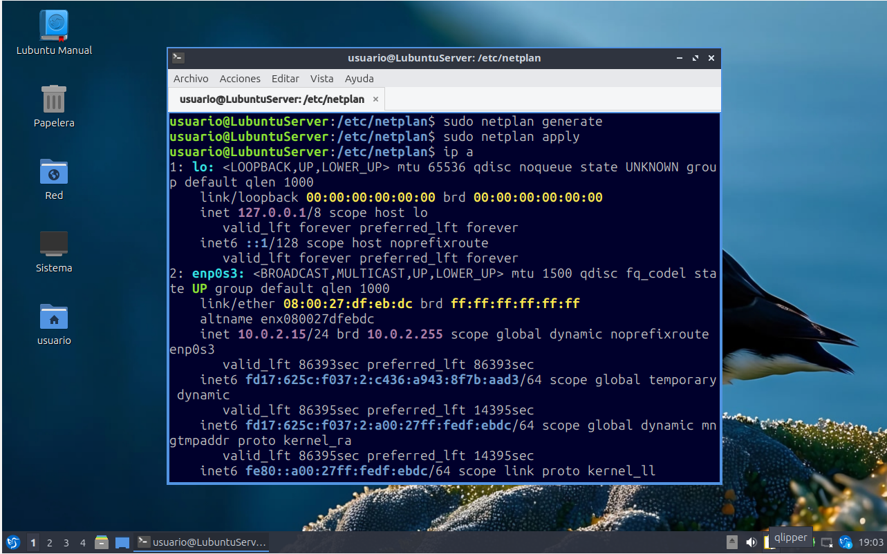

Generamos la conexión por terminal y la aplicamos.

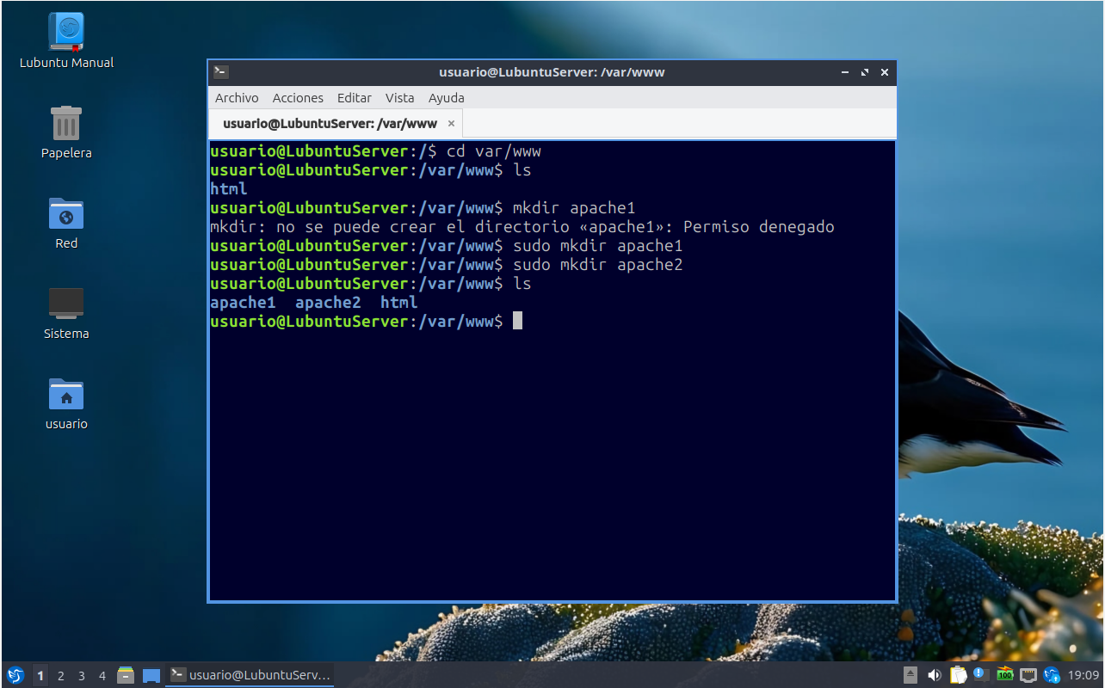

Entramos en var/www y creamos una carpeta para cada sitio.

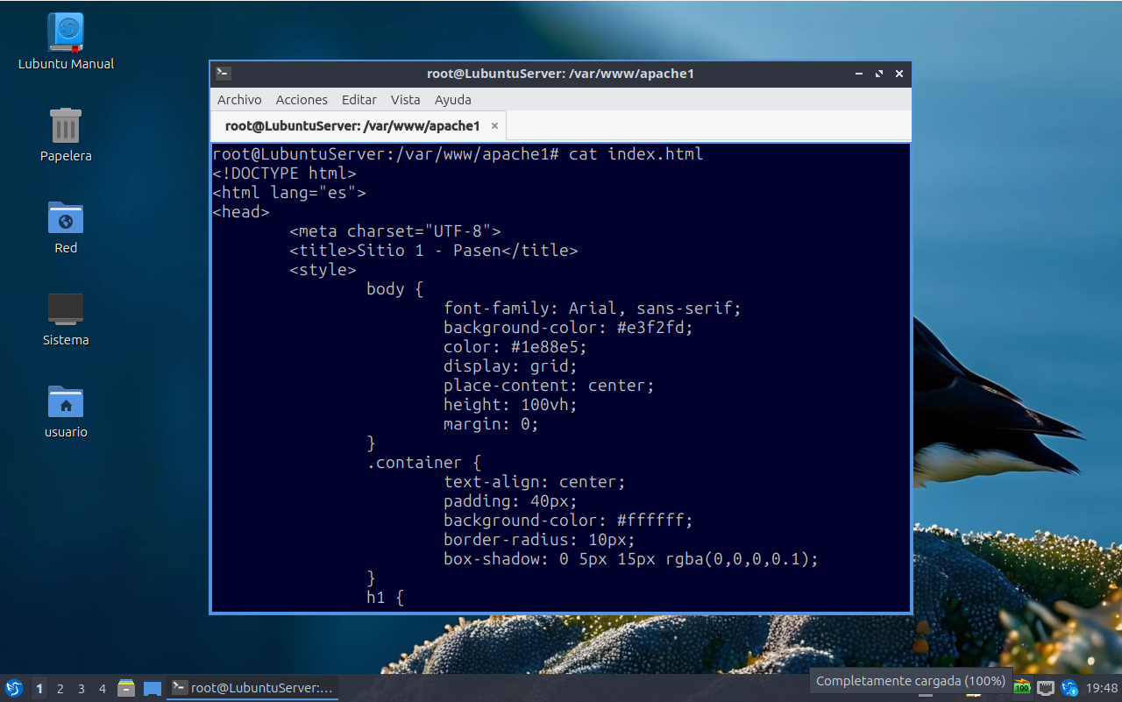

Creamos un index.html para cada carpeta.

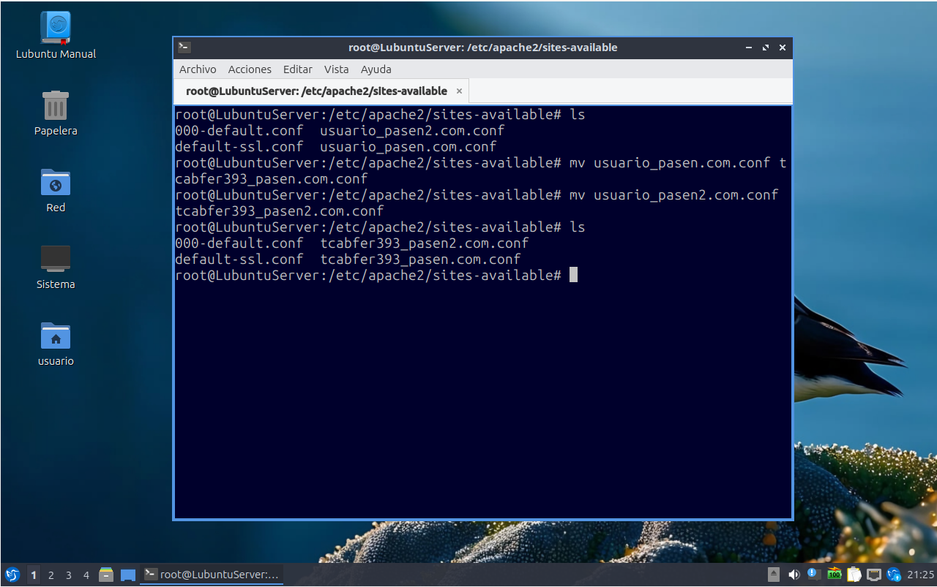

Creamos dos archivos de configuración para cada página.

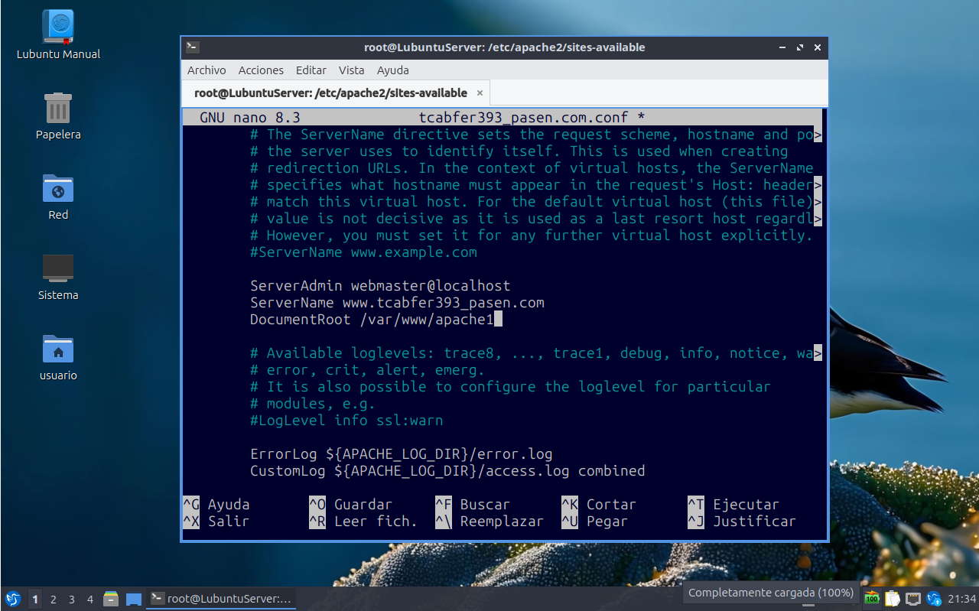

Modificamos el archivo de configuración de cada página y configuramos la URL correcta.

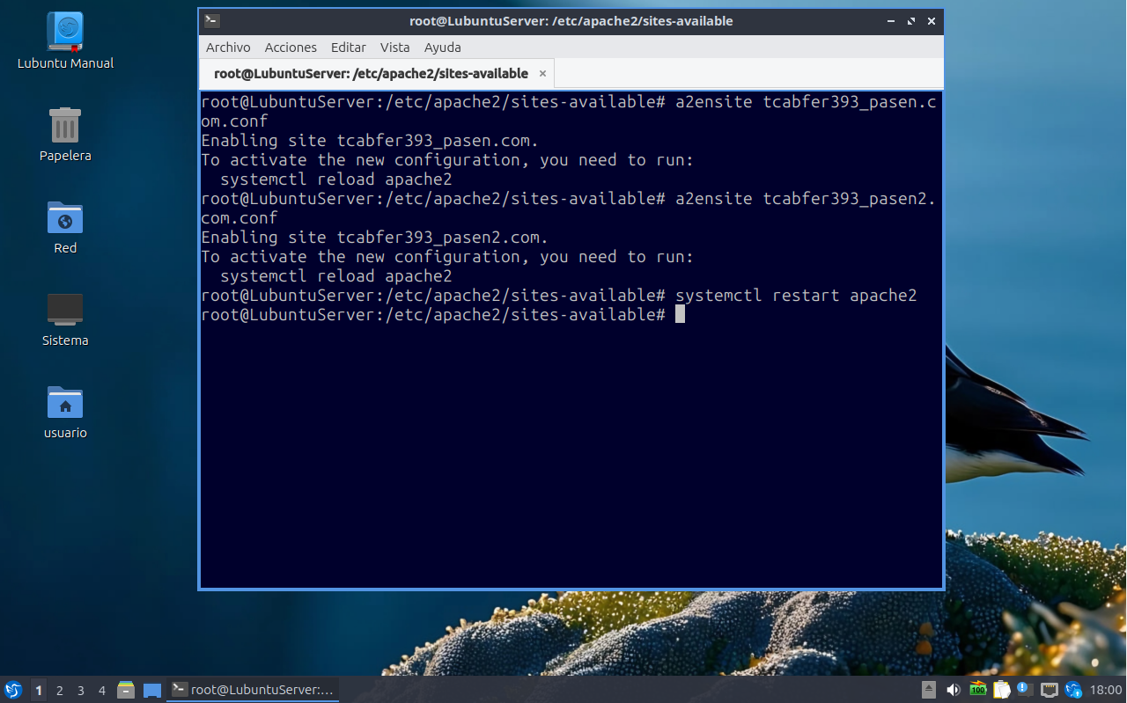

Activamos los dos nuevos sitios y reiniciamos apache.

Configuración e Instalación de SSL

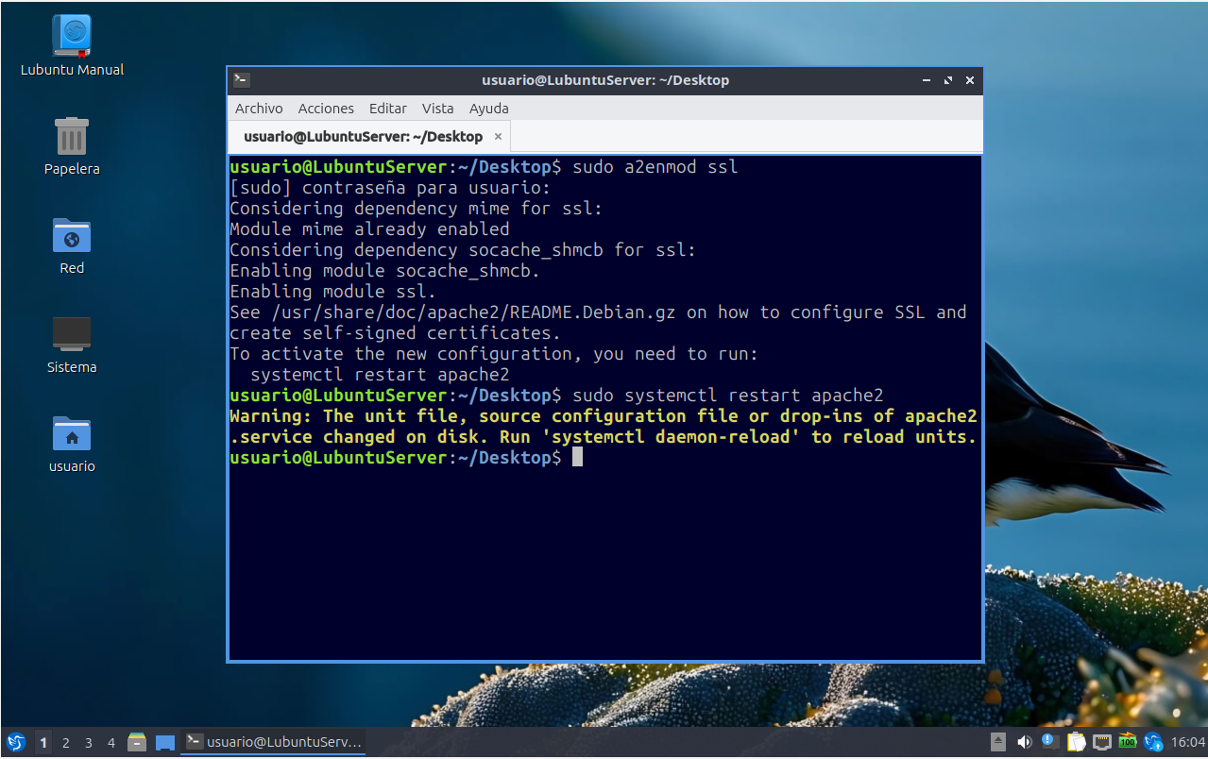

Instalamos el módulo SSL y reiniciamos apache.

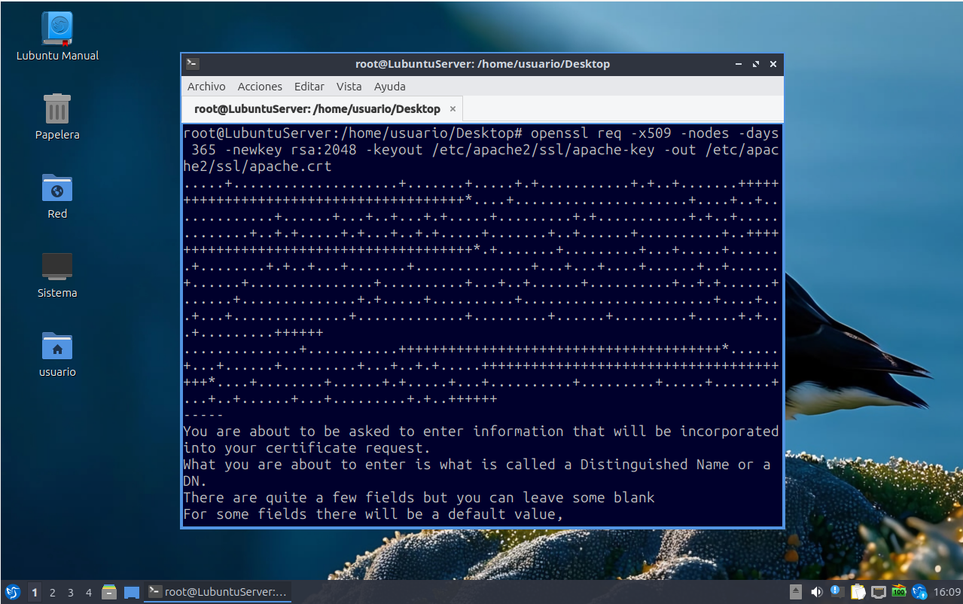

Creamos una nueva carpeta que se llame SSL en /etc/apache2, después hacemos el comando para crear los certificados ahí.

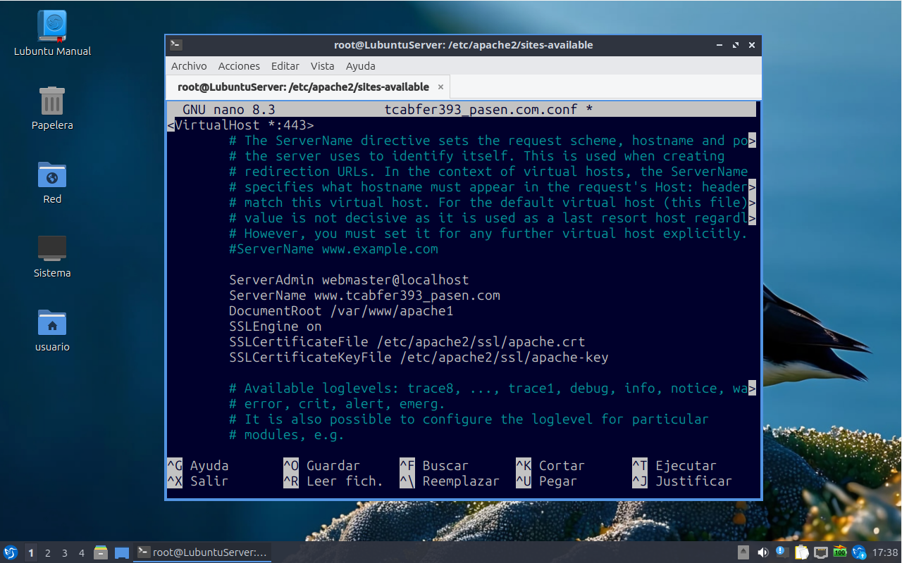

Cambiamos el puerto al 443 en cada archivo de configuración del sitio y habilitamos el SSL apuntando a los archivos del certificado.

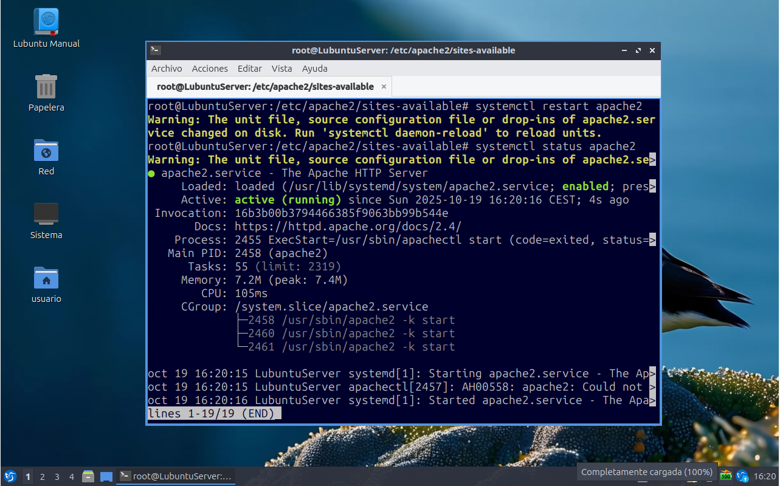

Reiniciamos apache y comprobamos su estado.

Creación de Usuarios para acceder desde el servidor

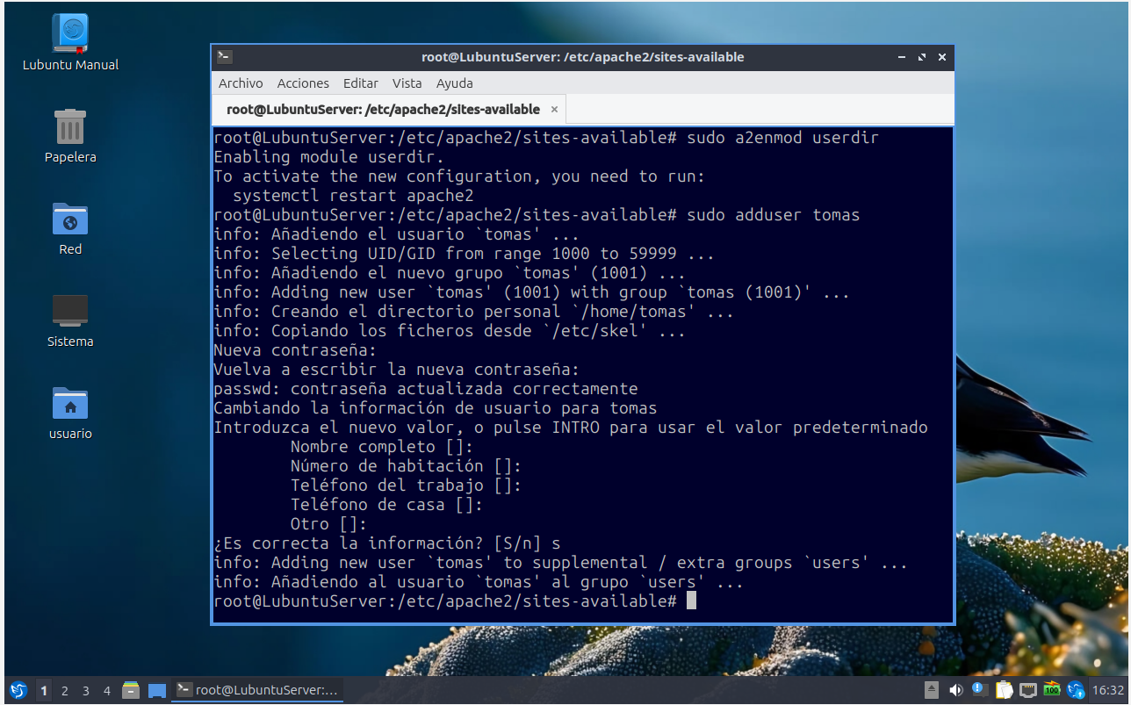

Habilitamos el módulo de userdir, y creamos los usuarios.

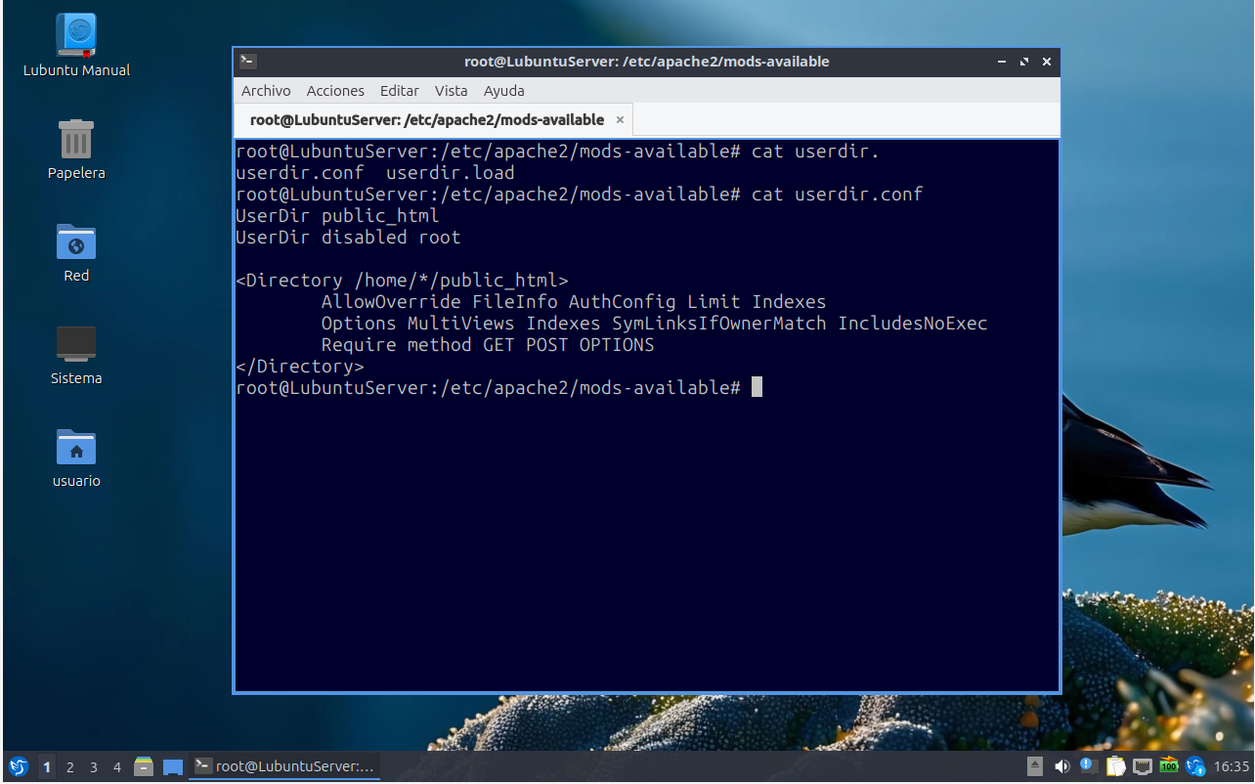

Entramos a mods-available y comprobamos que el archivo userdir.conf este correcto.

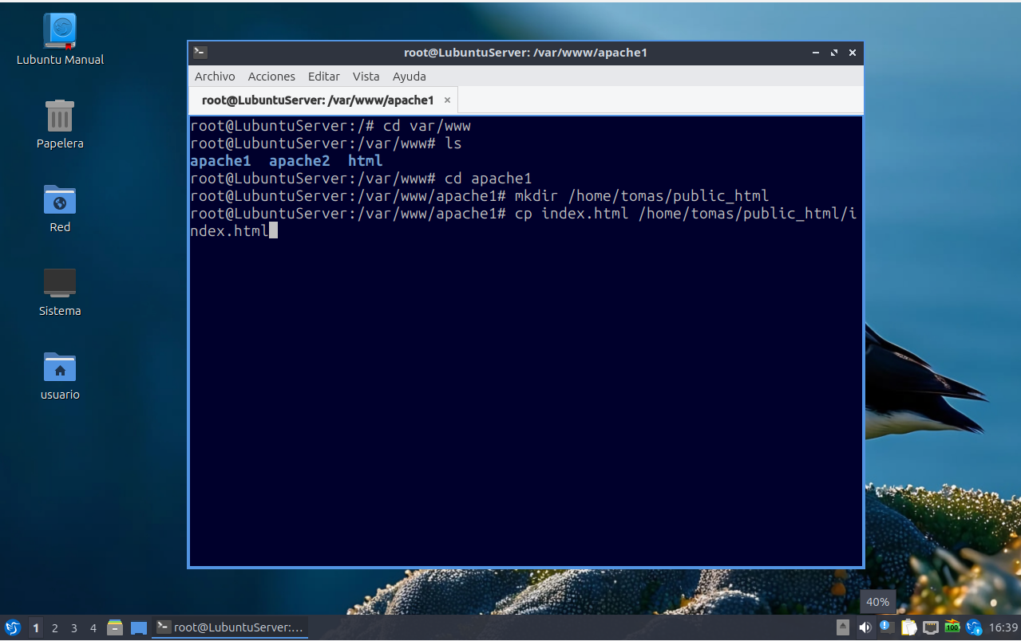

Creamos una carpeta en el home de cada usuario y copiamos el index.html de la página principal a esta carpeta y lo modificamos.

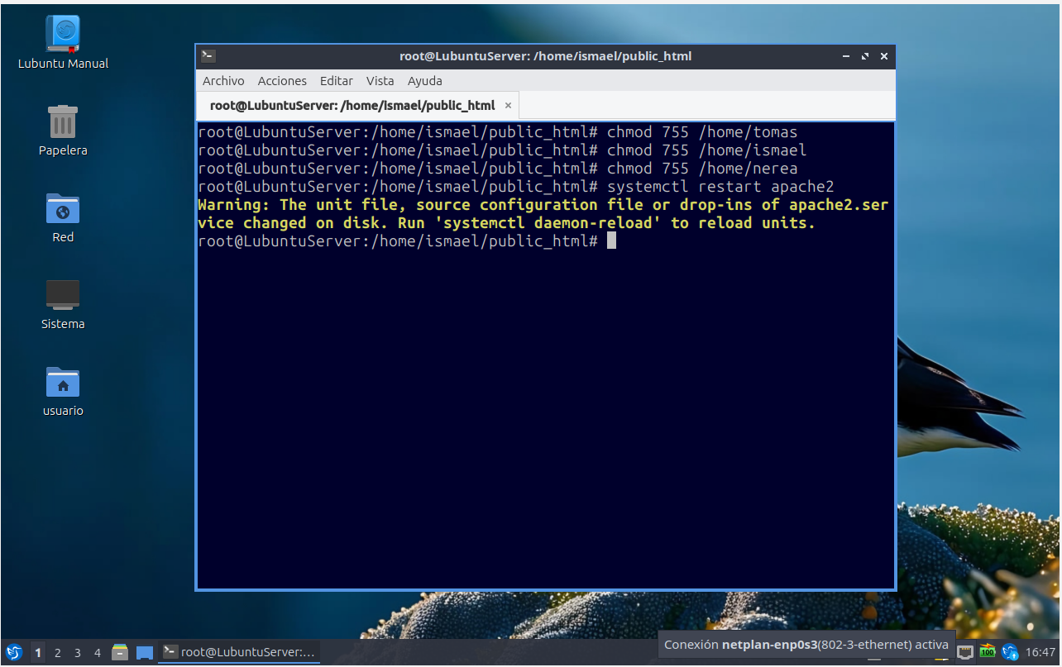

Le damos permisos a las carpetas de los nuevos usuarios para que apache pueda acceder a ellas, lo suyo es solo darle permiso a apache, pero para esta práctica lo haremos así que es más rápido.

Creación de Listas de Usuarios Y Pedir Autenticación

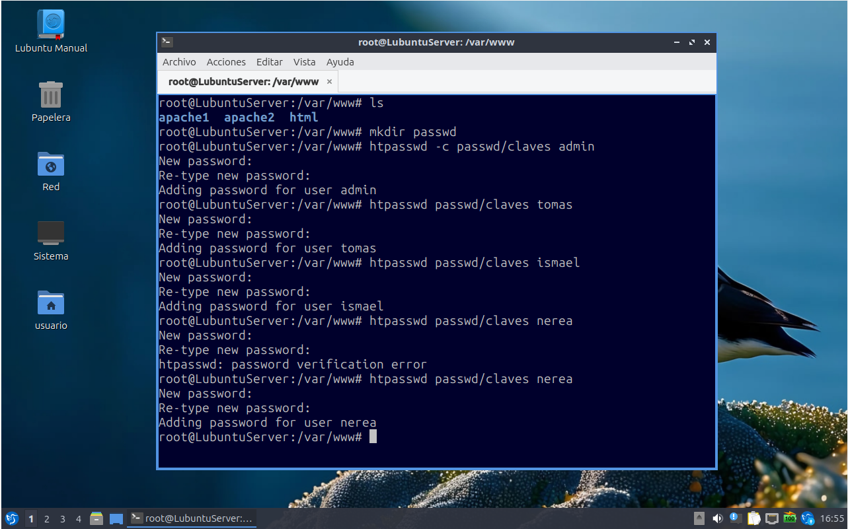

Instalamos el módulo si no lo está, creamos el archivo de contraseñas, y le añadimos cada usuario al mismo archivo.

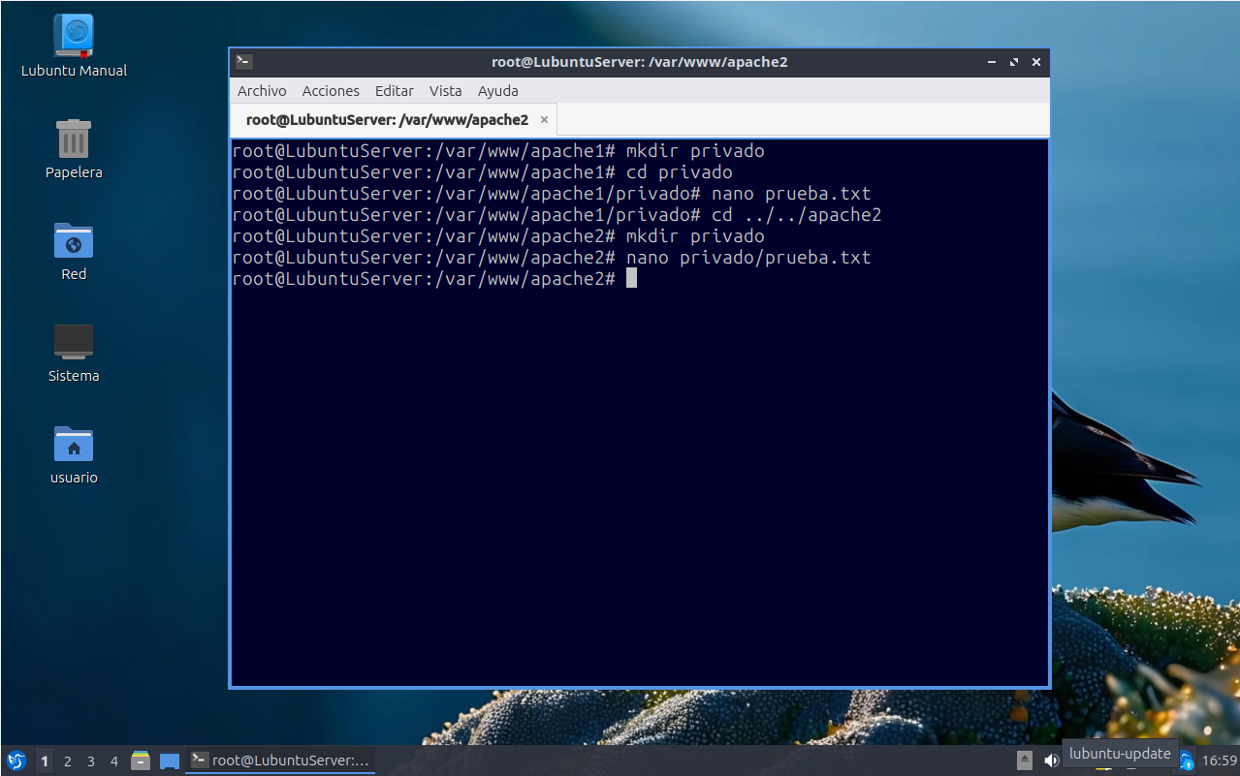

Creamos la carpeta “privado” con un archivo de prueba dentro en cada uno de los dos sitios.

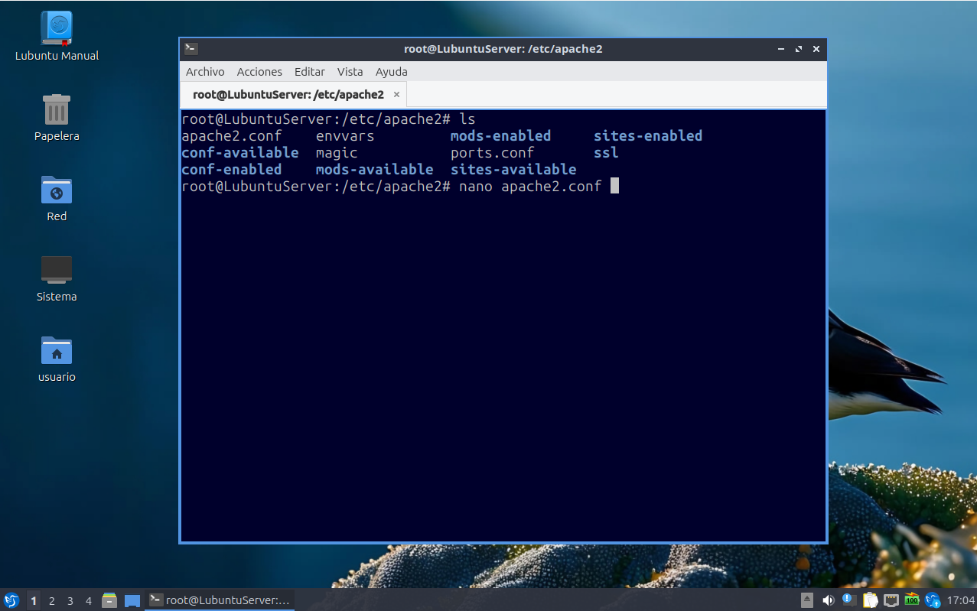

Entramos al archivo de configuración global de apache.

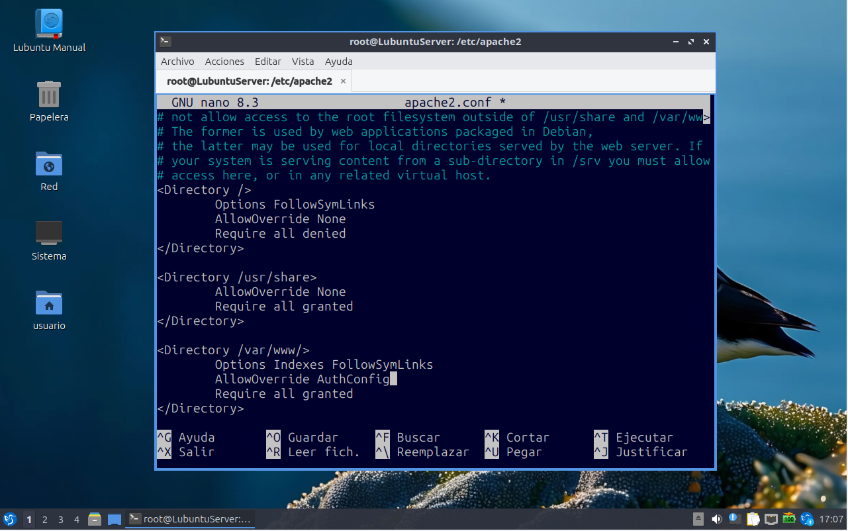

En Directory /var/www/ tenemos que poner en AllowOverride la propiedad AuthConfig.

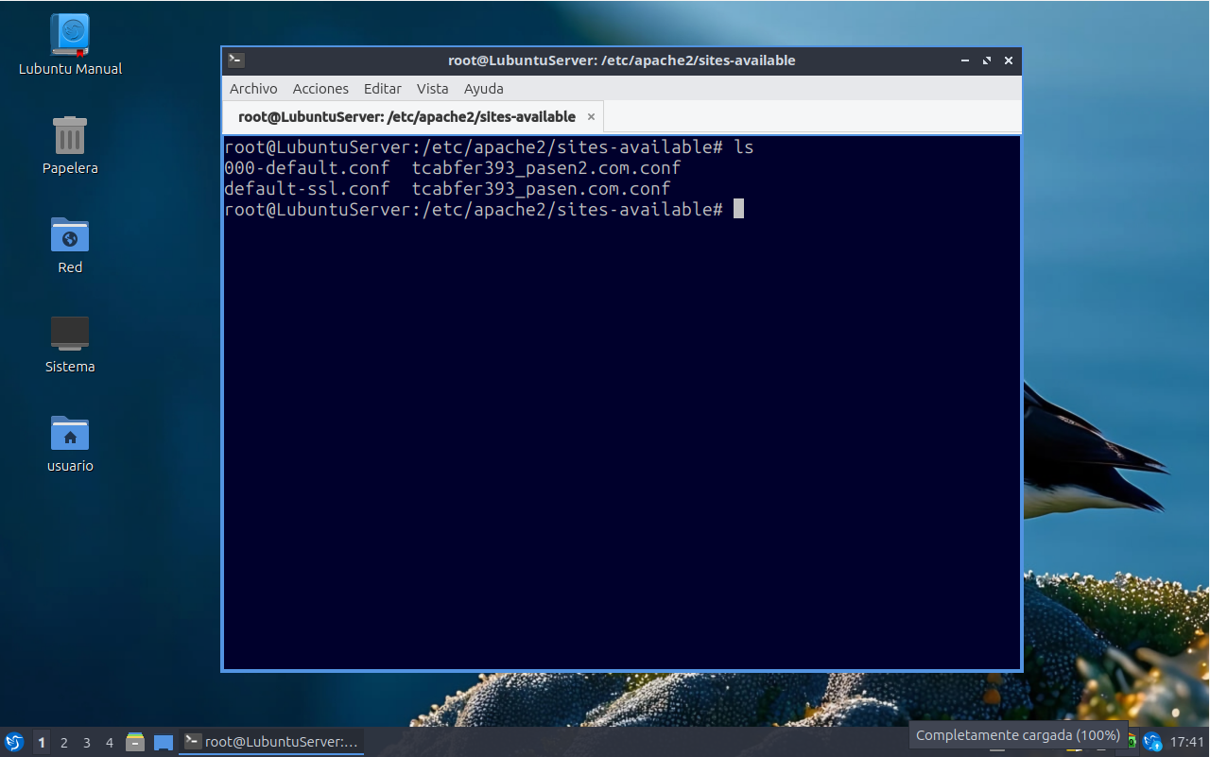

Nos iremos al archivo de configuración de las dos páginas.

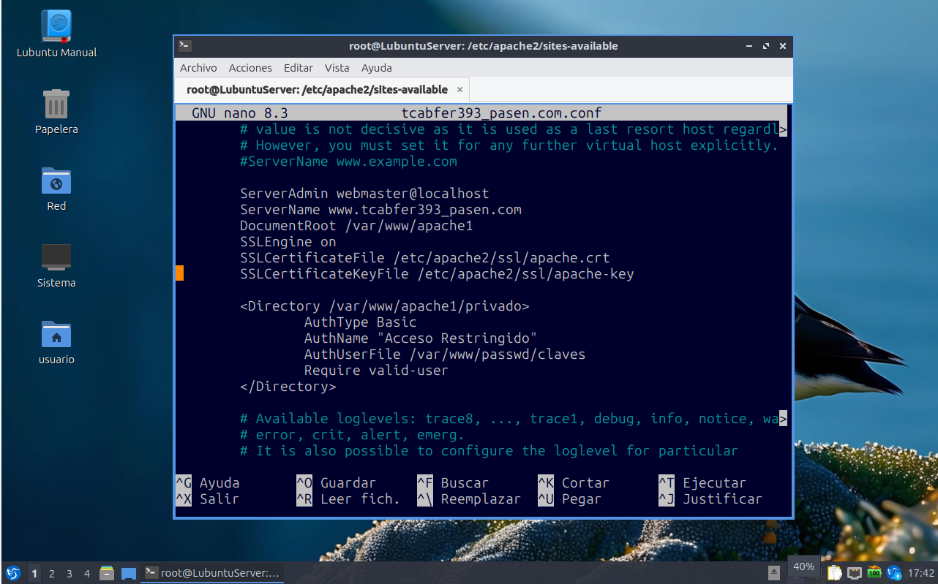

Añadimos la etiqueta Directory para indicar la carpeta a proteger y el archivo donde se encuentran las claves.

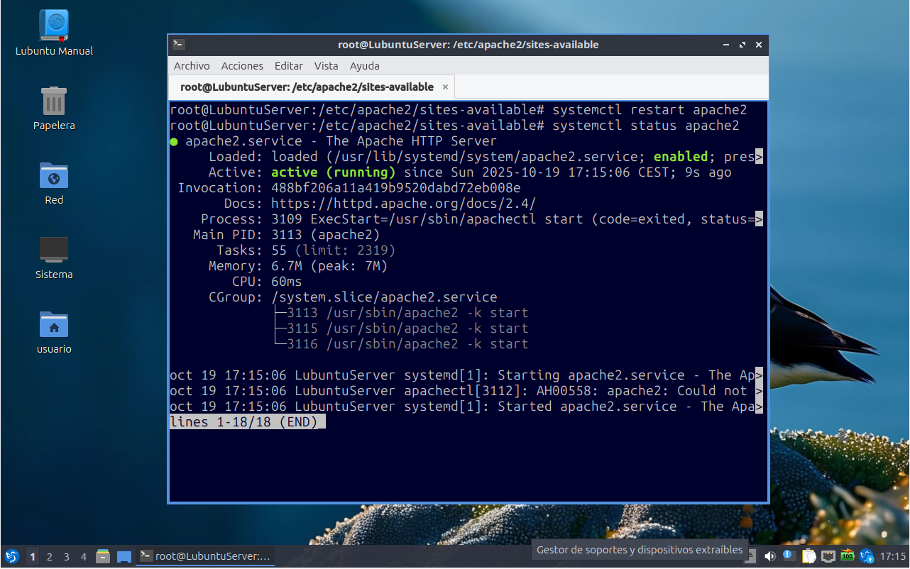

Y por último reiniciamos apache.

Prueba de los Sitios con SSL, con Usuarios y Recursos con la Segunda Máquina Servidor con Entorno Cliente.

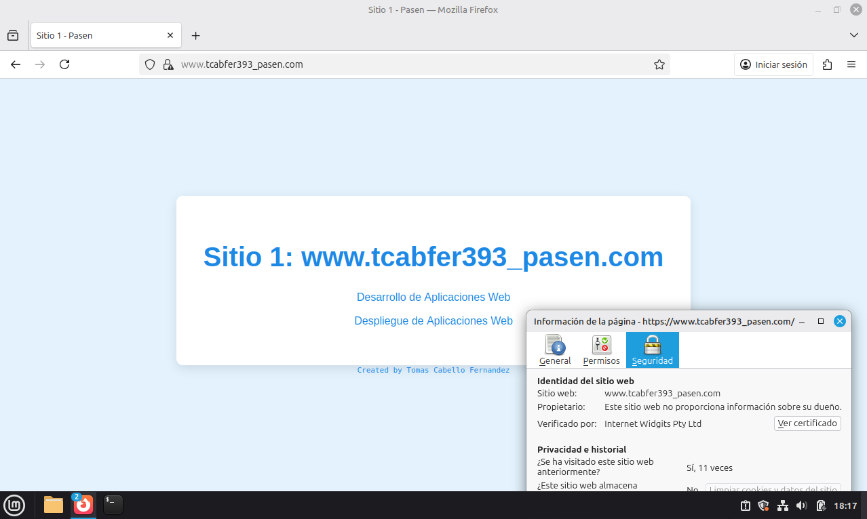

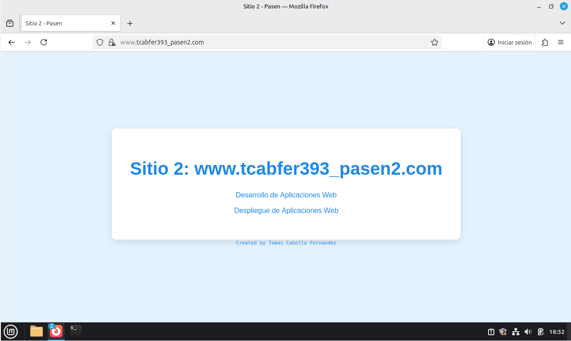



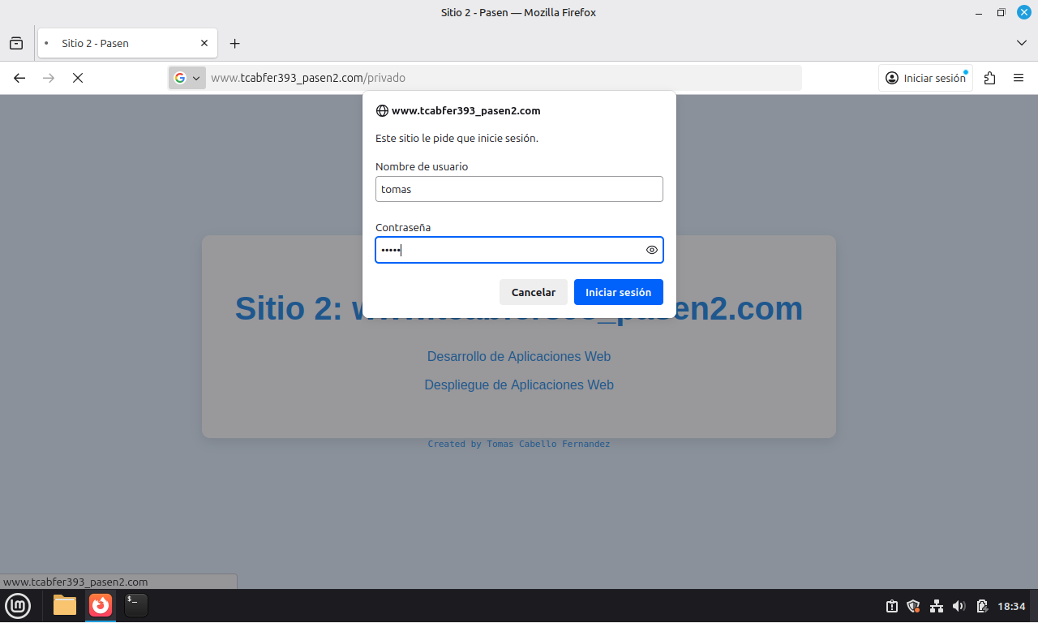

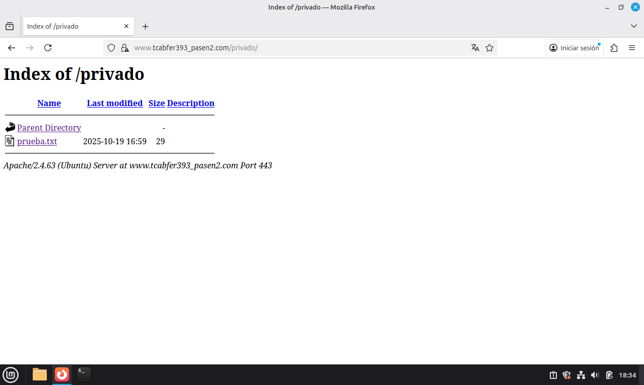

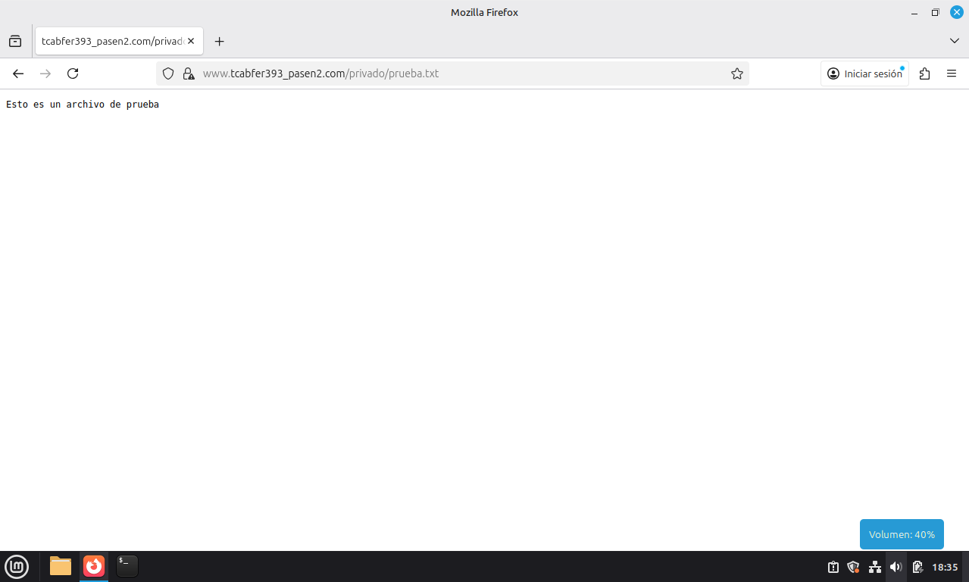

***Bibliografía y Recursos***

* ***Escobar Zurita, R. E. (s.f.). APACHE HTTP SERVER PROJECT. [Documento PDF]. IES Inca Garcilaso, Departamento de Informática.***
* ***Google. (2025). Asistencia en la resolución de dudas y problemas de configuración (Netplan, SSL) mediante el modelo de lenguaje Gemini.***

***TOMÁS CABELLO FERNÁNDEZ***